年产500万套汽车空调配件生产加工项目
竣工环境保护阶段性验收监测报告表

建设单位：芜湖嘉鸿瑞汽车配件有限公司
编制单位：芜湖民宇环境科技有限公司

二零二三年五月

建设单位：芜湖嘉鸿瑞汽车配件有限公司
法人代表：王善虎
联系人：詹道亮

编制单位：芜湖民宇环境科技有限公司
法人代表：丁祖旺
联系人：丁祖旺

建设单位：芜湖嘉鸿瑞汽车配件有限公司 | 编制单位：芜湖民宇环境科技有限公司
电话：13962683229 | 电话：15955363388
传真：-- | 传真：--
邮编：241000 | 邮编：241000
项目建设地址：芜湖三山经济开发区夏家湖路以西、孙滩路以南 | 地址：安徽省芜湖市鸠江区城市之光B2地块二期12#楼1011室

建设项目基本情况
建设项  目名称 | 年产500万套汽车空调配件生产加工项目
建设单  位名称 | 芜湖嘉鸿瑞汽车配件有限公司
建设项  目性质 | 新建改扩建技改
建设  地点 | 芜湖三山经济开发区夏家湖路以西、孙滩路以南
主要产  品名称 | 汽车配件、电视机背板和空调配件
设计生  产能力 | 年生产汽车配件200万件、电视机背板200万片和空调配件100万件
实际生  产能力 | 年生产汽车配件20万件、光伏支架1200吨/年
环评  时间 | 2019年1月 | 开工  时间 | 2019年7月
调试  时间 | 2022年1月 | 验收现场  监测时间 | 2022年1月23-24日、3月13-14日  2023年4月27-28日
环评报  告表审  批部门 | 芜湖市生态环境局 | 环评报告表  编制部门 | 安徽禹水华阳环境工程技术有限公司
环保设施设计单位 | / | 环保设施  施工单位 | /
投资  总概算 | 18300万元 | 环保投资  概算 | 315万元 | 比例 | 1.72%
实际  总投资 | 5000万元 | 实际  环保投资 | 215万元 | 比例 | 4.30%
验收监测  依据 | - 《中华人民共和国环境保护法》（2015年1月1日施行）  - 《中华人民共和国环境影响评价法》（2018年12月19日）  - 《中华人民共和国水污染防治法》（2018年1月1日施行）  - 《中华人民共和国大气污染防治法》（2018年修订）  - 《中华人民共和国噪声环境污染防治法》（2018年12月29日修订）  - 《中华人民共和国固体废物污染环境防治法》（2020修订）  - 《建设项目环境保护管理条例》（国务院第682号令，2017年10月1日）《国务院关于修改<建设项目环境保护管理条例>的决定》（2017年10月1日）  - 《建设项目竣工环境保护验收暂行办法》（环境保护部，环国环规环评[2017]4号，2017年11月20日）  - 《建设项目竣工环境保护验收技术指南污染影响类》（生态环境部，公告2018年第9号，2018年5月16日）  - “芜湖嘉鸿瑞汽车配件有限公司年产500万套汽车空调配件生产加工项目环境影响报告表”（2019年1月）  - “芜湖嘉鸿瑞汽车配件有限公司年产500万套汽车空调配件生产加工项目环境影响审批意见”（2019年7月）  - “芜湖嘉鸿瑞汽车配件有限公司年产500万套汽车空调配件生产加工项目监测报告”（2022年1月、2022年3月、2023年4月）
验收监测  评价标准  标号、级  别、限值 | - 废气  项目粉尘、氯化氢排放执行《大气污染物综合排放标准》（GB16297—1996）的表2中的标准限值；非甲烷总烃参照执行河北省地方标准《工业企业挥发性有机物排放控制标准》（DB13/2322-2016）表1、2排放标准限值；天然气燃烧参照《长三角地区2018-2019年秋冬季大气污染综合治理攻坚行动方案》中排放限值（颗粒物、二氧化硫、氮氧化物排放限值分别不高于30、200、300毫克/立方米）。  表1-1 大气污染物排放标准  表1-2 《长三角地区2018-2019年秋冬季大气污染综合治理攻坚行动方案》  - 废水  建设项目污水达到《污水综合排放标准》（GB8978－1996）（其中NH₃-N、TP参照执行《污水排入城镇下水道水质标准》（GB/T31962-2015）中B级标准）中三级标准后进入市政污水管网，经滨江污水处理厂处理达《城镇污水处理厂污染物排放标准》（GB18918-2002）一级A标准后排入长江（芜湖段）。  表1-3 废水排放执行标准 单位：mg/L（pH除外）  - 噪声  项目运营期设备运行产生的噪声执行《工业企业厂界环境噪声排放标准》（GB12348-2008）中2类标准。  表1-4 《工业企业厂界环境噪声排放标准》（GB12348-2008） 单位：dB（A）  - 固体废物  一般固废处理处置执行《一般工业固体废物贮存和填埋污染控制标准》（GB18599-2020）。危险废物的暂存场所执行GB18597-2001《危险废物贮存污染控制标准》及其修改单的有关规定。
  污染物 | 最高允许排放浓度mg/m³ | 最高允许排放速率kg/h |  | 无组织排放监控浓度限值
  污染物 | 最高允许排放浓度mg/m³ | 排气筒高度m | 二级 | 监控点 | 浓度mg/m³
  颗粒物 | 120 | 15 | 3.5 | 周界外浓度最高点 | 1.0
  非甲烷总烃 | 80 | / | / | 周界外浓度最高点 | 2.0
  氯化氢 | 100 | 15 | 0.195 | 周界外浓度最高点 | 0.2
  类别 | 污染物名称 | 排放浓度（mg/m³）
  热风炉 | 颗粒物 | 30
  热风炉 | SO₂ | 200
  热风炉 | NO_{X} | 300
  污染物 | pH | COD | SS | BOD₅ | NH₃-N | 动植物油 | 总磷 | 总锌 | 石油类
  污水排放标准 | 6～9 | 500 | 400 | 300 | 45 | 100 | 8 | 5.0 | 20
  污水处理厂出水标准 | 6～9 | 50 | 10 | 10 | 8 | 1 | 0.5 | — | —
  标准 | 昼间 | 夜间
  2类标准 | 60 | 50

建设项目主要工程内容和工艺流程
工程建设内容
为适应企业发展，芜湖嘉鸿瑞汽车配件有限公司在芜湖三山经济开发区新建年产500万套汽车空调配件生产加工项目。该项目位于芜湖三山经济开发区夏家湖路以西、孙滩路以南，占地面积约61亩，总建筑面积40663m²，年生产汽车配件200万件、电视机背板200万片和空调配件100万件。
2018年10月委托安徽禹水华阳环境工程技术有限公司对该项目的环境影响评价工作。2019年7月2日，芜湖市生态环境局“芜湖嘉鸿瑞汽车配件有限公司年产500万套汽车空调配件生产加工项目环境影响审批意见”（芜环评审[2019]287号）对该项目环境影响报告表予以批复（见附件）。
2022年1月23-24日、2022年3月13-14日，芜湖嘉鸿瑞汽车配件有限公司调整生产工况至稳定状态，安徽格林检测有限公司对本项目生产情况和环境保护设施运行情况进行现场勘察，并进行布点监测。安徽格林检测有限公司监测人员同步进行生产工况监察，芜湖嘉鸿瑞汽车配件有限公司验收监测期间生产工况稳定，环保设施正常运行，生产负荷满足验收监测期间工况的要求。
2022年2月27日，芜湖嘉鸿瑞汽车配件有限公司邀请3位行业专家组成验收审查组，审查小组在现场查勘过程中发现项目前期环境保护手续尚未完备，建设单位未完成排污许可证申领，部分环保设施未按环评落实到位，专家组认为该项目暂不具备阶段性竣工环境保护验收的条件并提出整改意见。
2022年09月23日建设单位完成了排污许可证（首次申请）申领，排污许可证编号：91340208MA2RN34D0A001P。
2022年12月24日建设单位组织召开了并通过了突发环境事件应急预案评审会，2022年12月31日，建设单位完成了企业事业单位突发环境事件应急预案备案，备案编号：340208-2022-038-L。
由于公司前期无专业环保管理人员，对环保政策不熟悉，误以为排污许可证已下发就无需再申请验收，且2022年疫情影响，生产基本处于停滞状态，各项工作停滞，未及时开展。
2023年4月27-28日，芜湖嘉鸿瑞汽车配件有限公司调整生产工况至稳定状态，芜湖国泰数字检测认证研究院有限公司对本项目生产情况和环境保护设施运行情况进行现场勘察，并进行布点监测。芜湖国泰数字检测认证研究院有限公司监测人员同步进行生产工况监察，芜湖嘉鸿瑞汽车配件有限公司验收监测期间生产工况稳定，环保设施正常运行，生产负荷满足验收监测期间工况的要求。芜湖民宇环境科技有限公司在此基础上编制了本项目竣工环境保护阶段性验收监测报告表。
- 项目地理位置及周边环境
本项目位于芜湖三山经济开发区夏家湖路以西、孙滩路以南，地理坐标为东经118°11′18.790″，北纬31°12′45.663″。本项目南面和西面现状为空地，东面隔夏家湖路为芜湖优联泰克工业发展有限公司，北面隔孙滩路为芜湖双汇食品有限公司。目前，项目周边环境较好，周边其他企业不会对本项目运营期产生明显的影响。
- 投资情况
本项目实际总投资5000万元，其中环保实际投资198万元。
- 劳动定员与年工作时
本项目实际工作人员83人，项目生产采用单班工作制，工作时间为8小时，全年工作300天，食堂就餐。
- 验收范围
本次验收内容为“芜湖嘉鸿瑞汽车配件有限公司年产500万套汽车空调配件生产加工项目环境影响报告表”中的部分内容，主要建设内容包括：1、主体工程：新建4幢车间，1#、2#、4#车间目前空置，3#车间内新建1条电泳生产线、1条喷粉生产线、1条酸洗线、机加工生产线；2、辅助工程：新建研发办公楼、宿舍各一幢；3、储运工程：化学品库、原料仓库、产品仓库；4、公用工程：给水、排水、供电；5、环保工程：废气、废水、噪声及固废治理工程。建设项目组成一览表见下表。
表2-1 项目主要工程内容和规模
类别 | 项目名称 | 环评建设内容及生产规模 | 实际建设内容及生产规模
主体  工程 | 电泳生产线 | 1条，涂装能力100万件/年（汽车零部件80万件，空调零部件40万件），位于3#车间南部一层 | 1条，涂装能力100万件/年，位于3#车间南部一层
主体  工程 | 喷粉生产线 | 2条，涂装能力180万件/年（其中汽车零部件120万件，空调零部件60万件），位于3#车间南部二层 | 1条，涂装能力90万件/年，位于3#车间南部二层
主体  工程 | 线外酸洗线 | 1条，处理能力5万件/年，位于4#车间 | 1条，处理能力5万件/年，位于3#车间
主体  工程 | 退漆返工生产线 | 1条，处理能力0.5万件/年，位于4#车间 | 现阶段未建设
主体  工程 | 背板生产线 | 1条，年产生能力200万片。主要生产工序为冲压等，位于2#车间 | 现阶段未建设
主体  工程 | 机加工生产线 | 工艺1：年产生汽车零部件和空调零部件60万件，主要生产线工序为剪板、冲压、研磨、焊接、研磨等；  工艺2：年生产汽车零部件和空调零部件40万件，主要生产线工序为剪板、折弯、冲压、钻孔、攻牙、研磨等；  工艺3：年生产汽车零部件和空调零部件40万件，主要生产线工序为切管、弯管、切弧、冲压、钻孔、攻牙、焊接、研磨、喷砂等；  工艺4：年生产汽车零部件和空调零部件40万件，主要生产线工序为镭射切割、折弯、钻孔、攻牙、焊接、研磨等；  工艺5：年生产汽车零部件和空调零部件40万件，主要生产线工序为整平、冲孔、辊压、冲孔等；  工艺6：年生产汽车零部件和空调零部件40万件，主要生产线工序为滚圆、钻孔、攻牙、研磨等；  工艺7：年生产汽车零部件和空调零部件40万件，主要生产线工序为车削、CNC、钻孔、攻牙、焊接、研磨、清洗等； | 工艺1：生产线工序为剪板、冲压、研磨、焊接、研磨等；  工艺2：生产线工序为剪板、折弯、冲压、钻孔、攻牙、研磨等；  工艺3：生产线工序为切管、弯管、切弧、冲压、钻孔、攻牙、焊接、研磨等；  工艺4：生产线工序为镭射切割、折弯、钻孔、攻牙、焊接、研磨等；  工艺5：生产线工序为整平、冲孔、辊压、冲孔等；  工艺6：生产线工序为滚圆、钻孔、攻牙、研磨等；  工艺7：生产线工序为车削、CNC、钻孔、攻牙、焊接、研磨、清洗等；  （实际设备产能满足年产汽车零部件20万件和光伏支架1200吨/年）
辅助工程 | 研发办公楼 | 设置4层研发办公楼1栋，建筑面积约2230m² | 与环评一致
辅助工程 | 宿舍 | 设置4层宿舍1栋，建筑面积约1320m² | 与环评一致
储运工程 | 化学品库 | 1处，位于4#车间西部，占地面积约500m²，用于存储电泳漆、脱脂剂、磷化剂、表调剂等。 | 1处，位于厂区东南角，占地面积约30m²，用于存储电泳漆、脱脂剂、磷化剂、表调剂。
储运工程 | 原料仓库 | 2处，分别位于1#车间（管材）和2#车间（板材和卷材）东部，占地面积各约1500m² | 与环评一致
储运工程 | 产品仓库 | 1处，位于1#车间，用于产品存储，占地面积约1800m² | 与环评一致
公用  工程 | 给水 | 由园区供水管网集中供给 | 由园区供水管网集中供给
公用  工程 | 排水 | 项目实行雨污分流，初期雨水由地面及屋顶汇集至雨水沟后排入排水沟，生产废水经厂区污水处理站处理后和经化粪池处理的生活污水、浓水一起排入市政污水管网。 | 项目实行雨污分流，初期雨水由地面及屋顶汇集至雨水沟后排入排水沟，生产废水经厂区污水处理站处理后和经化粪池处理的生活污水、浓水一起排入市政污水管网。
公用  工程 | 供电 | 由园区电网统一供给 | 由园区电网统一供给
公用  工程 | 消防 | 设置消防事故水池1座，121m³，位于厂区北侧；设置事故池1座，80m³，位于污水处理站旁 | 设置消防事故水池1座，121m³，位于3#厂房南部地下；设置事故池1座，80m³，位于3#厂房南部地下
环保  工程 | 废水治理 | 生产废水经厂区污水处理站处理（生产废水处理设施其处理工艺采用“混凝反应+絮凝反应+斜管沉淀+pH回调+混凝气浮工艺”）后和经化粪池处理的生活污水、浓水一起排入市政污水管网 | 生产废水经厂区污水处理站处理（生产废水处理设施其处理工艺采用“混凝气浮工艺+混凝反应+絮凝反应+斜管沉淀”）后和经化粪池处理的生活污水、浓水一起排入市政污水管网
环保  工程 | 废气治理 | 喷粉粉尘：经大旋风粉末回收系统+滤筒过滤后引至15m高1#排气筒排放；  喷粉烘干、电泳烘干废气、丝印废气经UV光解+活性炭吸附处理后经15m高2#排气筒排放；  酸洗废气：经集气罩收集+酸雾吸收塔处理后经15m高3#排气筒排放；  镭射切割烟尘、焊接烟尘：经烟尘净化器处理后经15m高4#排气筒排放；  天然气燃烧废气：经低氮燃烧器15m高5#排气筒排放。  喷砂粉尘：经自带旋风除尘器+布袋除尘器后经15m高6#排气筒排放； | 喷粉粉尘：经大旋风粉末回收系统+滤筒过滤后，并入15m高6#排气筒排放；  喷粉烘干、电泳烘干废气、天然气燃烧废气经两级活性炭吸附处理后经3#厂房楼顶3m高（距离地面高度大于15m）1#排气筒排放；  酸洗废气：经集气罩收集+酸雾吸收塔处理后经3#厂房楼顶3m高（距离地面高度大于15m）2#排气筒排放；  研磨粉尘：经水幕除尘后经15m高3、4#排气筒排放；  镭射切割烟尘：经设备自带滤筒处理后经15m高5#排气筒排放；  焊接烟尘：经布袋除尘处理后经15m高6#排气筒排放；
环保  工程 | 噪声防治 | 冲床、钻床等采用隔声、减震措施；风机等采用隔声、减震和进出口消音等措施 | 冲床、钻床等采用隔声、减震措施；风机等采用隔声、减震和进出口消音等措施
环保  工程 | 固体废物处置 | 设置生活垃圾收集箱，生活垃圾委托环卫部门处理；设置一般固废暂存间（占地面积约200m²），一般固废收集后外售综合利用，按照相关要求设置危废废物暂存库（占地面积约100m²），危险废物委托资质部门处理。 | 设置生活垃圾收集箱，生活垃圾委托环卫部门处理；厂区南侧围墙处设置危险废物暂存库，面积为20m²；1#车间西南角设立一般固废暂存库，占地面积约200m²。
- 产品方案
本次验收为阶段性验收，项目产品方案如下：
表2-2 产品方案
产品名称 | 单位 | 环评生产规模 | 现阶段建设生产规模 | 备注
汽车配件 | 万件/年 | 200 | 20 | 阶段性验收实际生产规模
电视机背板 | 万件/片 | 180 | 0 | 本次验收不包含
空调配件 | 万件/年 | 100 | 0 | 本次验收不包含
光伏支架 | 吨/年 | 0 | 1200 | 新增
- 原辅材料及能源消耗
主要原辅材料详见下表。
表2-3 主要原辅材料情况一览表
序号 | 材料名称 | 单位 | 环评用量 | 验收用量 | 备注
1 | 铝合板/管/棒 | 吨/年 | 1200 | 50 | 生产汽车配件
2 | 高强钢板/管/棒 | 吨/年 | 1800 | 70 | 生产汽车配件
3 | 普通钢板/管/棒 | 吨/年 | 2500 | 100 | 生产汽车配件
4 | 镀锌板 | 吨/年 | 30000 | 1200 | 生产光伏支架
5 | 防锈油 | 吨/年 | 3 | 0.1 | 日常机械设备维护
6 | 机油 | 吨/年 | 8 | 0.3 | 日常机械设备维护
7 | 电泳漆 | 吨/年 | 30 | 1 | 部分汽车配件涂装
8 | 脱脂剂 | 吨/年 | 40 | 1.5 | 电泳、喷粉产品表面处理
9 | 磷化剂 | 吨/年 | 20 | 1 | 电泳、喷粉产品表面处理
10 | 表调剂 | 吨/年 | 5 | 0.02 | 电泳、喷粉产品表面处理
11 | 粉末涂料 | 吨/年 | 203 | 35 | 部分汽车配件涂装
12 | 盐酸（31%） | 吨/年 | 25 | 8 | 实际为浓度12%盐酸
13 | 硫酸（98%） | 吨/年 | 12 | 0 | 本次验收不使用
14 | 水性油墨 | 吨/年 | 0.02 | 0 | 丝印生产线未建设
15 | 洗网水 | 吨/年 | 0.1 | 0 | 丝印生产线未建设
16 | 焊丝 | 吨/年 | 20 | 1.2 | 产品焊接耗材
17 | 电 | 万度/年 | 500 | 30 | 市政供电网络
18 | 水 | 吨/年 | 17790 | 6768 | 市政供水网络
19 | 天然气 | 万立方米/年 | 13.24 | 6 | 市政供气网络
表2-4 化学品储存情况
序号 | 化学药品名称 | 储存量（吨） | 储存周期（月） | 储存方式 | 储存位置
1 | 电泳漆 | 0.2 | 2 | 桶装 | 化学品原料库
2 | 脱脂剂 | 0.2 | 2 | 桶装 | 化学品原料库
3 | 磷化剂 | 0.2 | 2 | 桶装 | 化学品原料库
4 | 表调剂 | 0.01 | 6 | 桶装 | 化学品原料库
5 | 粉末涂料 | 2 | 1 | 桶装 | 化学品原料库
6 | 盐酸（12%） | 0 | / | /
表2-5 项目化学药品理化性质
序号 | 名称 | 外观 | 主要化学成分 | 主要用途
1 | 脱脂剂 | 液体 | 氢氧化钾25-35%、缓蚀剂2-5%、添加剂3-5% | 清洗金属表面油污
2 | 磷化剂 | 液体 | 硝酸5-10%，磷酸15-25%，氧化锌5-10%，添加剂5-8% | 金属表面形成磷酸盐保护膜，增加涂层附着力及保护性能
3 | 表调剂 | 白色粉末 | 三聚磷酸钠15-25%，片碱5-10%，磷酸氢二钠10-20%，磷酸氧钛35-45%，添加剂3-5% | 使金属表面改变微观状态，使工件表面活性均一化
4 | 盐酸  (12%) | 液体 | HCl气体的水溶液，强酸性、易挥发性，12%盐酸的密度为1.0574g/cm³ | 稀盐酸对铁件进行除锈
5 | 电泳漆 | 乳液状 | 2-丁氧基乙醇10-25%，二丁基氧化锡1-10% | 电泳涂装
6 | 粉末涂料 | 粉末状 | 硫酸钡30-60%、二氧化钛1-3% | 静电喷粉
- 项目生产设备
主要生产设备情况详见下表。
表2-6 主要生产设备一览表
序号 | 名称 | 规格型号 | 单位 | 环评数量 | 本次验收 | 变化 | 备注
1 | 电泳生产线 | 230米 | 条 | 1 | 1 | 0 | 本次为阶段性验收，现阶段丝印生产线和退漆生产线未建设，产能未达到设计产能设备相应减少
2 | 自动喷粉生产线 | 400米 | 条 | 2 | 1 | -1 | 本次为阶段性验收，现阶段丝印生产线和退漆生产线未建设，产能未达到设计产能设备相应减少
4 | 手动喷房 | / | 个 | 2 | 2 | 0 | 本次为阶段性验收，现阶段丝印生产线和退漆生产线未建设，产能未达到设计产能设备相应减少
5 | 剪板机 | / | 台 | 3 | 1 | -2 | 本次为阶段性验收，现阶段丝印生产线和退漆生产线未建设，产能未达到设计产能设备相应减少
6 | 切管机 | / | 台 | 12 | 7 | -10 | 本次为阶段性验收，现阶段丝印生产线和退漆生产线未建设，产能未达到设计产能设备相应减少
7 | 弯管机 | ¢10-¢80 | 台 | 5 | 4 | -1 | 本次为阶段性验收，现阶段丝印生产线和退漆生产线未建设，产能未达到设计产能设备相应减少
8 | 冲床(含油压冲床) | 25T-1000T | 台 | 150 | 13 | -139 | 本次为阶段性验收，现阶段丝印生产线和退漆生产线未建设，产能未达到设计产能设备相应减少
9 | 钻床 | / | 台 | 40 | 8 | -36 | 本次为阶段性验收，现阶段丝印生产线和退漆生产线未建设，产能未达到设计产能设备相应减少
10 | 冲弧机 | / | 台 | 10 | 3 | -7 | 本次为阶段性验收，现阶段丝印生产线和退漆生产线未建设，产能未达到设计产能设备相应减少
11 | 焊接机器人 | / | 台 | 30 | 2 | -28 | 本次为阶段性验收，现阶段丝印生产线和退漆生产线未建设，产能未达到设计产能设备相应减少
12 | 氩弧焊机（铁） | / | 台 | 20 | 6 | -15 | 本次为阶段性验收，现阶段丝印生产线和退漆生产线未建设，产能未达到设计产能设备相应减少
13 | 氩弧焊机（铝） | / | 台 | 15 | 6 | -10 | 本次为阶段性验收，现阶段丝印生产线和退漆生产线未建设，产能未达到设计产能设备相应减少
14 | CNC加工中心 | 500-1500 | 台 | 30 | 3 | -27 | 本次为阶段性验收，现阶段丝印生产线和退漆生产线未建设，产能未达到设计产能设备相应减少
15 | 研磨机 | / | 台 | 20 | 6 | -14 | 本次为阶段性验收，现阶段丝印生产线和退漆生产线未建设，产能未达到设计产能设备相应减少
16 | 辊压机 | 40-200 | 台 | 5 | 4 | -1 | 本次为阶段性验收，现阶段丝印生产线和退漆生产线未建设，产能未达到设计产能设备相应减少
17 | 冲孔机 | / | 台 | 6 | 4 | -2 | 本次为阶段性验收，现阶段丝印生产线和退漆生产线未建设，产能未达到设计产能设备相应减少
18 | 铆接机（含旋铆机） | / | 台 | 5 | 3 | -4 | 本次为阶段性验收，现阶段丝印生产线和退漆生产线未建设，产能未达到设计产能设备相应减少
19 | 攻牙机 | / | 台 | 15 | 2 | -14 | 本次为阶段性验收，现阶段丝印生产线和退漆生产线未建设，产能未达到设计产能设备相应减少
20 | 铣床 | / | 台 | 8 | 1 | -7 | 本次为阶段性验收，现阶段丝印生产线和退漆生产线未建设，产能未达到设计产能设备相应减少
21 | 磨床 | / | 台 | 6 | 1 | -5 | 本次为阶段性验收，现阶段丝印生产线和退漆生产线未建设，产能未达到设计产能设备相应减少
22 | 车床 | / | 台 | 10 | 0 | -10 | 本次为阶段性验收，现阶段丝印生产线和退漆生产线未建设，产能未达到设计产能设备相应减少
23 | 摇臂钻 | / | 台 | 3 | 1 | -2 | 本次为阶段性验收，现阶段丝印生产线和退漆生产线未建设，产能未达到设计产能设备相应减少
24 | 火花机 | / | 台 | 2 | 0 | -2 | 本次为阶段性验收，现阶段丝印生产线和退漆生产线未建设，产能未达到设计产能设备相应减少
25 | 折弯机 | 63T-150T | 台 | 10 | 2 | -8 | 本次为阶段性验收，现阶段丝印生产线和退漆生产线未建设，产能未达到设计产能设备相应减少
26 | 平板清洗线 | / | 条 | 2 | 0 | -2 | 本次为阶段性验收，现阶段丝印生产线和退漆生产线未建设，产能未达到设计产能设备相应减少
27 | 槽式清洗线 | / | 条 | 1 | 1 | 0 | 本次为阶段性验收，现阶段丝印生产线和退漆生产线未建设，产能未达到设计产能设备相应减少
28 | 前处理线 | / | 条 | 1 | 1 | 0 | 本次为阶段性验收，现阶段丝印生产线和退漆生产线未建设，产能未达到设计产能设备相应减少
29 | 丝印机 | / | 台 | 4 | 0 | -4 | 本次为阶段性验收，现阶段丝印生产线和退漆生产线未建设，产能未达到设计产能设备相应减少
30 | 辊圆机 | / | 台 | 2 | 1 | -1 | 本次为阶段性验收，现阶段丝印生产线和退漆生产线未建设，产能未达到设计产能设备相应减少
31 | 镭雕机 | / | 台 | 4 | 1 | -3 | 本次为阶段性验收，现阶段丝印生产线和退漆生产线未建设，产能未达到设计产能设备相应减少
32 | 镭射切割 | / | 台 | 2 | 1 | -1 | 本次为阶段性验收，现阶段丝印生产线和退漆生产线未建设，产能未达到设计产能设备相应减少
33 | 自动喷枪 | / | 台 | 6 | 3 | -3 | 本次为阶段性验收，现阶段丝印生产线和退漆生产线未建设，产能未达到设计产能设备相应减少
34 | 空压机 | / | 台 | 8 | 3 | -5 | 本次为阶段性验收，现阶段丝印生产线和退漆生产线未建设，产能未达到设计产能设备相应减少
35 | 机械手臂 | / | 套 | 40 | 2 | -38 | 本次为阶段性验收，现阶段丝印生产线和退漆生产线未建设，产能未达到设计产能设备相应减少
36 | 送料机 | / | 台 | 15 | 3 | -12 | 本次为阶段性验收，现阶段丝印生产线和退漆生产线未建设，产能未达到设计产能设备相应减少
37 | 整平机 | / | 台 | 15 | 2 | -13 | 本次为阶段性验收，现阶段丝印生产线和退漆生产线未建设，产能未达到设计产能设备相应减少
38 | 片料机 | / | 台 | 6 | 2 | -4 | 本次为阶段性验收，现阶段丝印生产线和退漆生产线未建设，产能未达到设计产能设备相应减少
39 | 振动水磨机 | / | 台 | 5 | 1 | -4 | 本次为阶段性验收，现阶段丝印生产线和退漆生产线未建设，产能未达到设计产能设备相应减少
40 | 超滤装置 | 1500L/H | 个 | 1 | 1 | 0 | 本次为阶段性验收，现阶段丝印生产线和退漆生产线未建设，产能未达到设计产能设备相应减少
41 | 喷砂机 | / | 台 | 3 | 0 | -3 | 本次为阶段性验收，现阶段丝印生产线和退漆生产线未建设，产能未达到设计产能设备相应减少
42 | 纯水机 | / | 套 | 4 | 1 | -3 | 本次为阶段性验收，现阶段丝印生产线和退漆生产线未建设，产能未达到设计产能设备相应减少
43 | 污水处理 | / | 套 | 1 | 1 | 0 | 本次为阶段性验收，现阶段丝印生产线和退漆生产线未建设，产能未达到设计产能设备相应减少
44 | 热风炉 | / | 台 | 4 | 4 | 0 | 本次为阶段性验收，现阶段丝印生产线和退漆生产线未建设，产能未达到设计产能设备相应减少
45 | 风机 | / | 台 | 8 | 7 | -1 | 本次为阶段性验收，现阶段丝印生产线和退漆生产线未建设，产能未达到设计产能设备相应减少
46 | 水泵 | / | 台 | 10 | 10 | 0 | 本次为阶段性验收，现阶段丝印生产线和退漆生产线未建设，产能未达到设计产能设备相应减少
表2-7 电泳及喷粉线生产设备一览表
序号 | 名称 | 规格长宽高（m） | 有效容积（m³） | 单位 | 环评数量 | 验收数量 | 备注
一、自动前处理生产线
1 | 预脱脂槽 | 8×1.2×1.8 | 17.28 | 个 | 1 | 1 | 实际尺寸2×1×0.95
2 | 主脱脂槽 | 10×1.2×1.8 | 21.6 | 个 | 1 | 1 | 实际尺寸2.1×2.1×0.95
3 | 脱脂水洗槽1 | 8×1.2×1.8 | 17.28 | 个 | 1 | 1 | 实际尺寸2×1×0.95
4 | 脱脂水洗槽2 | 1.7×1.5×1.5 | 3.825 | 个 | 1 | 1 | 实际尺寸2×1×0.95
5 | 酸洗槽 | 8×1.2×1.8 | 17.28 | 个 | 1 | 0 | 需要酸洗产品在手动前处理线完成
6 | 酸洗水洗槽1 | 8×1.2×1.8 | 17.28 | 个 | 1 | 0 | 需要酸洗产品在手动前处理线完成
7 | 酸洗水洗槽2 | 1.7×1.5×1.5 | 3.825 | 个 | 1 | 0 | 需要酸洗产品在手动前处理线完成
8 | 中和槽 | 1.7×1.5×1.5 | 3.825 | 个 | 1 | 0 | 需要酸洗产品在手动前处理线完成
9 | 中和水洗槽 | 1.7×1.5×1.5 | 3.825 | 个 | 1 | 0 | 需要酸洗产品在手动前处理线完成
10 | 表调槽 | 1.7×1.5×1.5 | 3.825 | 个 | 1 | 0 | 需要酸洗产品在手动前处理线完成
11 | 无磷皮膜槽 | 1.7×1.5×1.5 | 3.825 | 个 | 1 | 1 | 实际尺寸2×2×0.95
12 | 磷化水洗槽1 | 1.7×1.5×1.5 | 3.825 | 个 | 1 | 1 | 实际尺寸2×1×0.95
13 | 磷化水洗槽2 |  |  |  | 0 | 1 | 实际尺寸2×1×0.95
14 | 纯水洗槽 | 1.7×1.5×1.5 | 3.825 | 个 | 1 | 1 | 实际尺寸2×1×0.95
二、电泳生产线
1 | 电泳槽 | 12×1.2×1.8 | 25.92 | 个 | 1 | 1 | 实际尺寸12×1.25×1.8
2 | 水洗槽1 |  |  | 个 | 0 | 1 | 新增，尺寸2×1×0.95
3 | 水洗槽2 |  |  | 个 | 0 | 1 | 新增，尺寸2×1×0.95
4 | UF水洗槽1 | 1.7×1.5×1.5 | 3.825 | 个 | 1 | 1 | 实际尺寸2×1×0.95
5 | UF水洗槽2 | 1.7×1.5×1.5 | 3.825 | 个 | 1 | 1 | 实际尺寸2×1×0.95
6 | 水洗槽3 |  |  | 个 | 0 | 1 | 新增，尺寸2×1×0.95
7 | 水洗槽4 |  |  | 个 | 0 | 1 | 新增，尺寸2×1×0.95
8 | 电泳烘干室 | 30×2.5×2.5 | 187.5 | 个 | 1 | 1 | 实际尺寸30×2.5×2.8
三、喷粉生产线
1 | 预脱脂槽 | 8×1.2×1.8 | 17.28 | 个 | 1 | 0 | 前处理在手动前处理线和自动前处理线完成
2 | 主脱脂槽 | 10×1.2×1.8 | 21.6 | 个 | 1 | 0 | 前处理在手动前处理线和自动前处理线完成
3 | 脱脂水洗槽1 | 8×1.2×1.8 | 17.28 | 个 | 1 | 0 | 前处理在手动前处理线和自动前处理线完成
4 | 脱脂水洗槽2喷淋 | 1.7×1.5×1.5 | 3.825 | 个 | 1 | 0 | 前处理在手动前处理线和自动前处理线完成
5 | 表调槽喷淋 | 1.7×1.5×1.5 | 3.825 | 个 | 1 | 0 | 前处理在手动前处理线和自动前处理线完成
6 | 无磷皮膜槽 | 10×1.2×1.5 | 18 | 个 | 1 | 0 | 前处理在手动前处理线和自动前处理线完成
7 | 磷化水洗槽1 | 8×1.2×1.5 | 14.4 | 个 | 1 | 0 | 前处理在手动前处理线和自动前处理线完成
8 | 纯水洗槽喷淋 | 1.7×1.5×1.5 | 3.825 | 个 | 1 | 0 | 前处理在手动前处理线和自动前处理线完成
9 | 水分烘干室 | 20×2.5×2.5 | 125 | 个 | 1 | 1 | 实际尺寸20×2.4×3
10 | 除尘室 | 3×2×3.5 | 21 | 个 | 1 | 1 | 实际尺寸2×2×3.2
11 | 喷粉房 | 7×1.5×3.5 | 36.75 | 个 | 2 | 1 | 实际尺寸7.06×2.54×3.1
12 | 除尘室 | 3×2×3.5 | 21 | 个 | 1 | 0 | 现阶段建设1条喷粉线
13 | 喷粉烘干室 | 25×6×2.5 | 375 | 个 | 1 | 1 | 实际尺寸20×5.1×2.5
四、手动前处理生产线
1 | 无磷铝脱脂槽 | 2.2×1.6×2 | 7.04 | 个 | 1 | 1 | 实际尺寸2.1×1.56×1.59
2 | 铝脱脂水洗槽1 | 2.2×1.6×2 | 7.04 | 个 | 1 | 1 | 实际尺寸2.1×1.56×1.59
3 | 铝脱脂水洗槽2 | 2.2×1.6×2 | 7.04 | 个 | 1 | 1 | 实际尺寸2.1×1.56×1.59
4 | 无磷铝皮膜槽 | 2.2×1.6×2 | 7.04 | 个 | 1 | 1 | 实际尺寸2.1×1.56×1.59
5 | 铝皮膜水洗槽 | 2.2×1.6×2 | 7.04 | 个 | 1 | 1 | 实际尺寸2.1×1.56×1.59
6 | 预脱脂槽 | 2.2×1.6×2 | 7.04 | 个 | 1 | 1 | 实际尺寸2.1×1.56×1.59
7 | 主脱脂槽 | 2.2×1.6×2 | 7.04 | 个 | 1 | 1 | 实际尺寸2.1×1.56×1.59
8 | 脱脂水洗槽1 | 2.2×1.6×2 | 7.04 | 个 | 1 | 1 | 实际尺寸2.1×1.56×1.59
9 | 脱脂水洗槽2 | 2.2×1.6×2 | 7.04 | 个 | 1 | 1 | 实际尺寸2.1×1.56×1.59
10 | 酸洗槽 | 2.2×1.6×2 | 7.04 | 个 | 1 | 1 | 实际尺寸2.1×1.56×1.59
11 | 酸洗水洗槽1 | 2.2×1.6×2 | 7.04 | 个 | 1 | 1 | 实际尺寸2.1×1.56×1.59
12 | 酸洗水洗槽2 | 2.2×1.6×2 | 7.04 | 个 | 1 | 1 | 实际尺寸2.1×1.56×1.59
13 | 中和槽 | 2.2×1.6×2 | 7.04 | 个 | 1 | 1 | 实际尺寸2.1×1.56×1.59
14 | 中和水洗槽1 | 2.2×1.6×2 | 7.04 | 个 | 1 | 1 | 实际尺寸2.1×1.56×1.59
15 | 表调槽 | 2.2×1.6×2 | 7.04 | 个 | 1 | 1 | 实际尺寸2.1×1.56×1.59
16 | 无磷皮膜槽 | 2.2×1.6×2 | 7.04 | 个 | 1 | 1 | 实际尺寸2.1×1.56×1.59
17 | 皮膜水洗槽1 | 2.2×1.6×2 | 7.04 | 个 | 1 | 1 | 实际尺寸2.1×1.56×1.59
18 | 皮膜水洗槽2 | 2.2×1.6×2 | 7.04 | 个 | 1 | 1 | 实际尺寸2.1×1.56×1.59
19 | 烘干炉 | 2.5×3×4 | 30 | 个 | 2 | 1 | 实际尺寸3.2×2.05×2
五、退漆生产线
1 | 退漆槽 | 2.2×1.6×2 | 7.04 | 个 | 1 | 0 | 退漆生产线暂未建设
2 | 退漆水洗槽 | 2.2×1.6×2 | 7.04 | 个 | 1 | 0 | 退漆生产线暂未建设
- 工艺流程
本项目主要进行机加工、金属表面电泳涂装、静电喷粉处理，共布置1条全自动电泳生产线、1条全自动喷粉生产线、1条前处理生产线、机加工生产线等。
工艺流程简述（图示）：
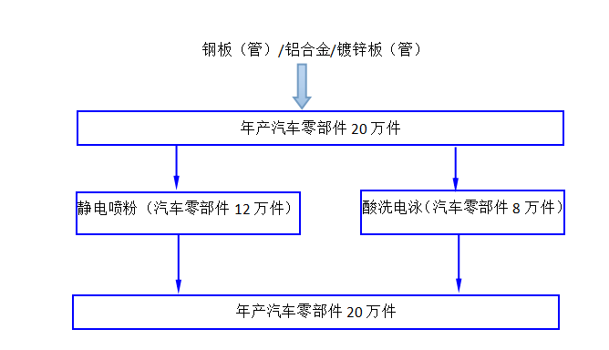
- 前处理生产线
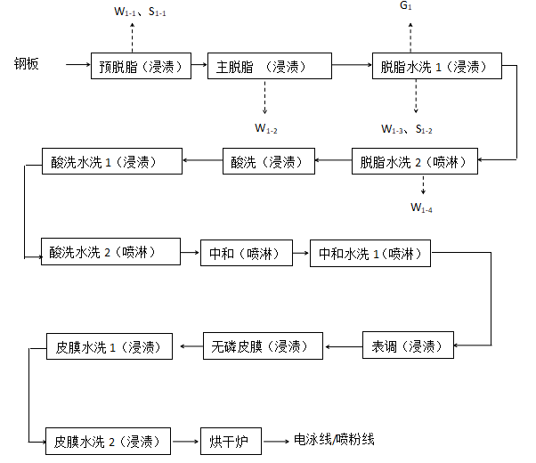
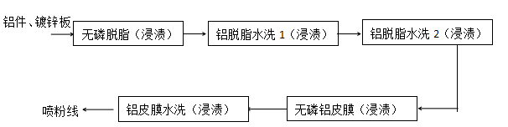
工艺流程简介：
脱脂：主要目的是通过脱脂剂中的碱性物质对油污皂化及表面活性剂的浸润、分散、乳化及增溶作用而达到去除油污的目的。脱脂工序分为预脱脂、主脱脂，主脱脂定期补加脱脂剂（粉剂），其槽液定期回用至预脱脂槽中，预脱脂槽不需添加脱脂剂，预脱脂槽液定期更换，主脱脂槽液不更换。
脱脂水洗：主要目的是去除工件表面脱脂剂。采用回流水洗（2道水洗），有连续溢流废水排放，清洗水定期更换。
酸洗：使用浓度为12%的盐酸对工件进行酸洗，去除工件表面上的铁锈，酸洗槽酸液定期更换。
酸洗水洗：主要目的是洗去工件表面的盐酸，水源取自喷粉线脱脂水洗溢流水，采用逆流水洗（2道水洗），有连续溢流废水排放，清洗水定期更换。
防锈：工件水洗完成后，再浸入防锈槽中做防锈处理。
表调：主要目的是在工件表面上形成了大量的结晶核，使其活性点增加和活性均一化，有利于在工件表面形成均匀致密的磷化膜，槽液定期更换。
无磷皮膜：主要目的是使工件表面形成一层不溶性的磷酸盐保护膜，增加涂层附着力及保护性能，为后续喷粉和电泳工艺作铺垫。磷化槽槽液不外排，定期清理沉渣，沉渣首先通过自然沉降后，回收上清液，下层沉渣采用板式压滤机进行过滤。
磷化清洗：主要目的是洗去工件表面磷化剂，采用回流水洗（2道水洗），有连续溢流废水排放，清洗水定期更换。
- 电泳生产线
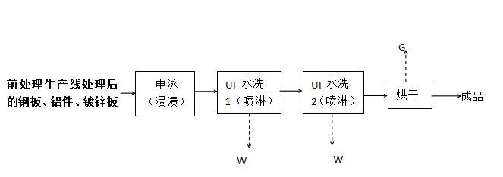
工艺流程简介：
电泳：电泳涂装是利用外加电场使悬浮于电泳液中的颜料和树脂等微粒定向迁移并沉积于电极之一的基底表面的涂装方法。电泳原理为采用直流电源，工件浸于电泳液中。通电后，阳离子涂料粒子向阴极工件移动，继而沉积在工件上，在工件表面形成均匀、连续的涂膜，成膜厚度为18～25um。电泳过程中将有少量的有机废气排放（以非甲烷总烃计），
其电泳过程化学反应方程式如下：
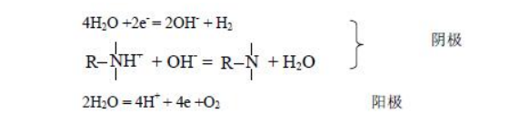
UF水洗：主要目的是清洗工件表面的浮漆，清洗水再经过UF两级超滤装置（反渗透）过滤掉浮漆，再回流到电泳槽中，从而实现电泳涂料的回收。有2道UF水洗，清洗水定期更换。
- 喷粉生产线
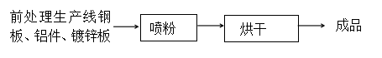
工艺流程简介：
喷粉：喷粉房主要由喷枪、密闭室、供粉系统和自动回收系统组成，供粉系统把压缩空气与粉桶内的粉末充分混合后成为流体状并通过粉泵输送到喷枪中，喷枪可将小范围内的空气电离，粉体通过该电离区域时带负电荷，通过电场力作用，粉体被吸附到接地的金属板件表面，成膜厚度为80～120μm。在密闭的喷粉室内，通过风机产生负压，将未吸附的粉尘吸入大旋风粉末回收系统处理，再经滤芯过滤后外排。
烘干：电泳烘干在电泳烘干室内进行、喷粉烘干在喷粉烘干室内进行，使用燃气热风炉燃烧天然气加热空气，然后再使用风机将热空气抽入烘干室内，烘干工件上的水分，此环节将产生天然气燃烧废气及少量有机废气。
- 机加工生产线
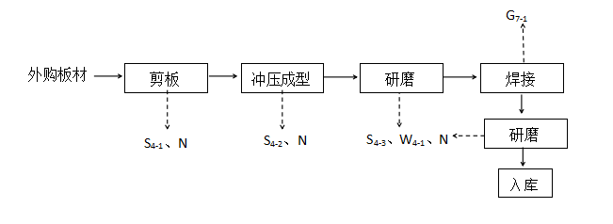
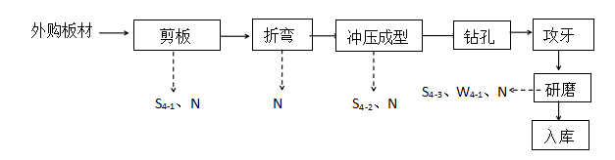
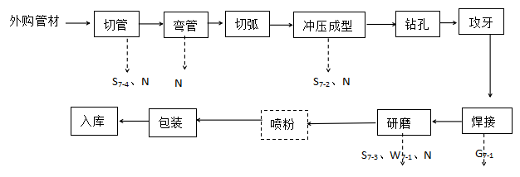
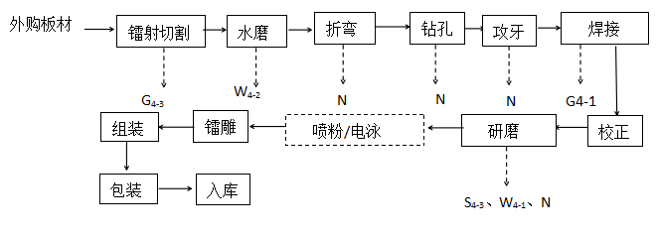
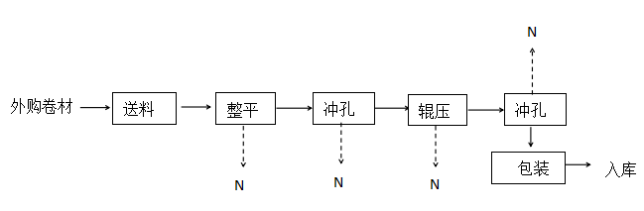
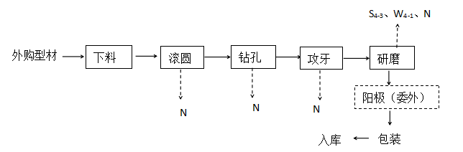
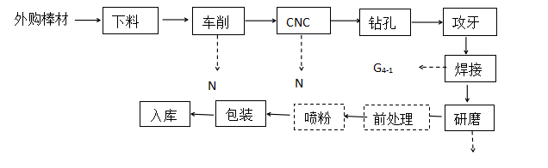
注：以上虚线框格为前面介绍的喷粉、电泳和前处理工艺，项目阳极氧化委托外单位生产。
工艺流程简介：
冲压：将模具按照到冲床上进行冲压，冲压过程中需使用冲压油进行润滑和降温，冲压油定期添加，无需更换。
研磨：将冲压后的工件放入研磨机中进行研磨以去除工件表面的毛刺。研磨机内装有磨料石子及水，水经研磨废水处理器处理后循环使用不外排。
镭射切割：利用高功率密度激光束照射被切割材料，使材料很快被加热至汽化温度，蒸发形成孔洞，随着光束对材料的移动，孔洞连续形成宽度很窄的（如0.1mm左右）切缝，完成对材料的切割。
镭雕：该工序主要利用激光器发射的高强度聚焦激光束在焦点处，使材料氧化因而对其进行加工显出所需刻蚀的图形，文字。
焊接：经研磨后的零件采用焊接设备焊接，经检验合格后包装入库。
- 项目变动情况
表2-9 项目变动情况一览表
建设内容 | 环评及批复情况 | 实际建设情况
产品方案 | 年生产汽车配件200万件、电视机背板200万片和空调配件100万件 | 年生产汽车配件20万件、光伏支架1200吨/年
电泳生产线 | 1条，涂装能力100万件/年（汽车零部件80万件，空调零部件40万件），位于3#车间南部一层 | 1条，涂装能力100万件/年（汽车零部件80万件，空调零部件40万件），位于4#车间南部一层
喷粉生产线 | 2条，涂装能力180万件/年（其中汽车零部件120万件，空调零部件60万件），位于3#车间南部二层 | 1条，涂装能力90万件/年，位于4#车间南部二层
退漆返工生产线 | 1条，处理能力0.5万件/年，位于4#车间 | 现阶段未建设
废气治理 | 喷粉粉尘：经大旋风粉末回收系统+滤筒过滤后引至15m高1#排气筒排放；  喷粉烘干、电泳烘干废气、丝印废气经UV光解+活性炭吸附处理后经15m高2#排气筒排放；  酸洗废气：经集气罩收集+酸雾吸收塔处理后经15m高3#排气筒排放；  镭射切割烟尘、焊接烟尘：经烟尘净化器处理后经15m高4#排气筒排放；  天然气燃烧废气：经低氮燃烧器15m高5#排气筒排放。  喷砂粉尘：经自带旋风除尘器+布袋除尘器后经15m高6#排气筒排放； | 喷粉粉尘：经大旋风粉末回收系统+滤筒过滤后并入15m高6#排气筒排放；  喷粉烘干、电泳、电泳烘干废气、天然气燃烧废气经两级活性炭吸附处理后经15m高1#排气筒排放；  酸洗废气：经集气罩收集+酸雾吸收塔处理后经15m高2#排气筒排放；  研磨粉尘：经水幕除尘后经15m高3、4#排气筒排放；  镭射切割烟尘：经烟尘净化器处理后15m高5#排气筒排放；  焊接烟尘：经烟尘净化器处理后15m高6#排气筒排放；
规模：本次验收为阶段性验收，实际生产规模为年生产汽车配件20万件、光伏支架1200吨/年，对照环评批复规模，本次验收新增产品种类光伏支架，但原料未发生改变。不属于重大变动。
建设地点：环评批复建设地点芜湖三山经济开发区夏家湖路以西、孙滩路以南，实际验收建设地点未发生变化。
生产工艺：验收实际产品方案为汽车配件20万件、光伏支架1200吨/年，汽车配件生产工艺与环评批复一致，光伏支架生产工艺与原环评批复机加工工艺一致，使用设备为原环评批复机加工生产线设备，不属于重大变动。
环境保护措施：原环评批复天然气燃烧废气经低氮燃烧器15m高5#排气筒排放，实际验收项目采用的为热风炉，
项目目前还未完全建成，本次验收为阶段性验收，所建设内容未超出环评批复，现阶段实际产能为年生产汽车配件20万件。对照《污染影响类建设项目重大变动清单（试行）》（环办环评函〔2020〕688号），变动内容不属于重大变动。

主要污染源、污染物处理和排放流程
主要污染源、污染物处理和排放流程
- 废气
本项目运营期产生的废气主要为电泳、喷粉烘干过程中产生的非甲烷总烃，燃气热风炉天然气燃烧废气，喷粉过程中产生的粉尘，研磨工序研磨产生的粉尘，酸洗过程中产生的盐酸雾，镭射切割机产生切割烟尘、焊接过程中产生的焊接烟尘。
- 喷粉废气
项目静电喷粉过程在全密闭的喷粉房内进行，废气经大旋风粉末回收系统+滤筒处理，风机风量10000m3/h，处理后的废气最终并入15m高6#排气筒一并排放。
- 喷粉烘干废气
喷粉线配备1台燃气热风炉加热空气，对喷粉烘干室内的工件进行烘干，喷粉线产生的废气主要为烘干工序产生的非甲烷总烃，天然气燃烧产生的SO2、NOX、烟尘。
项目在烘道进出口上方分别设置集气罩收集有机废气，风机风量25000m3/h，工序产生的废气经两级活性炭吸附处理后经3#厂房楼顶3m高（距离地面高度大于15m）的1#排气筒排放。
- 电泳烘干废气
电泳线配备1台燃气热风炉加热空气，对电泳烘干室内的工件进行烘干，电泳烘干产生的废气主要为烘干工序产生的非甲烷总烃，天然气燃烧产生的SO2、NOX、烟尘。
项目在烘道进出口上方分别设置集气罩收集有机废气，风机风量25000m3/h，电泳烘干有机废气工序产生的废气经两级活性炭吸附处理后经3#厂房楼顶3m高（距离地面高度大于15m）的1#排气筒排放。
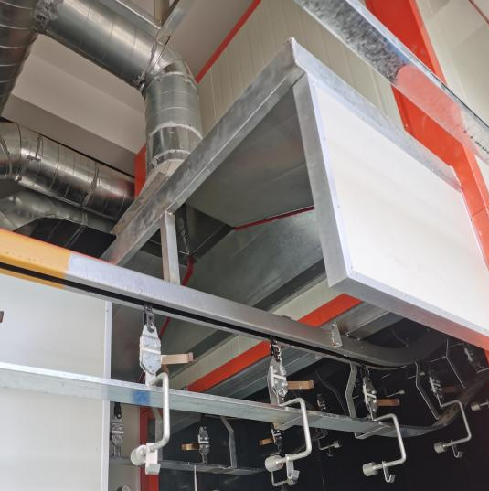 | 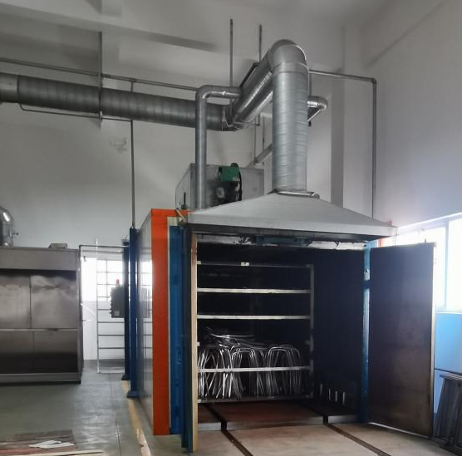
进口集气罩 | 出口集气罩
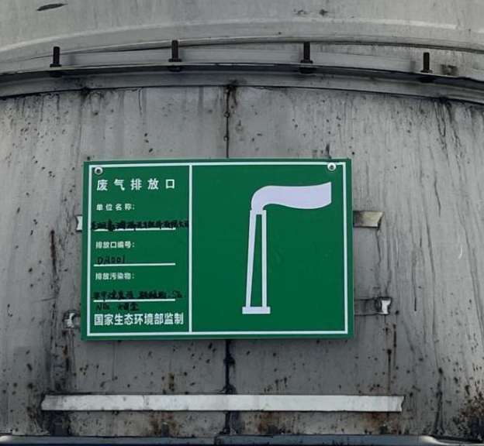 | 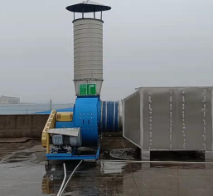
1#排气筒
- 盐酸雾
前处理生产线布置在全密闭的结构空间中，同时酸洗槽设置2个侧边风集气罩、1个侧面吹风装置，盐酸雾采用侧边风集气罩收集，风机风量2000m3/h，收集的盐酸雾引至酸雾吸收塔进行处理，然后经3#厂房楼顶3m高（距离地面高度大于15m）2#排气筒排放。
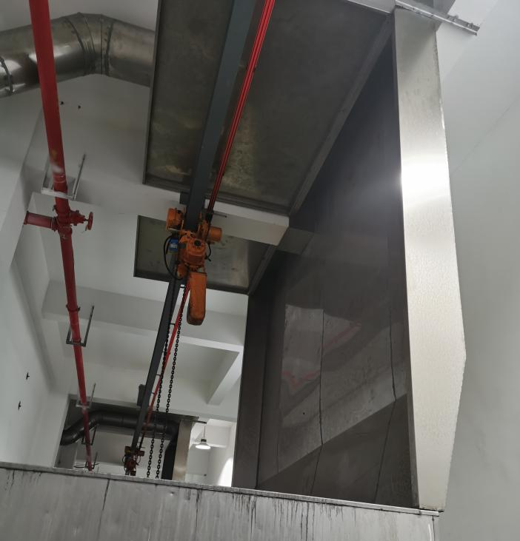 | 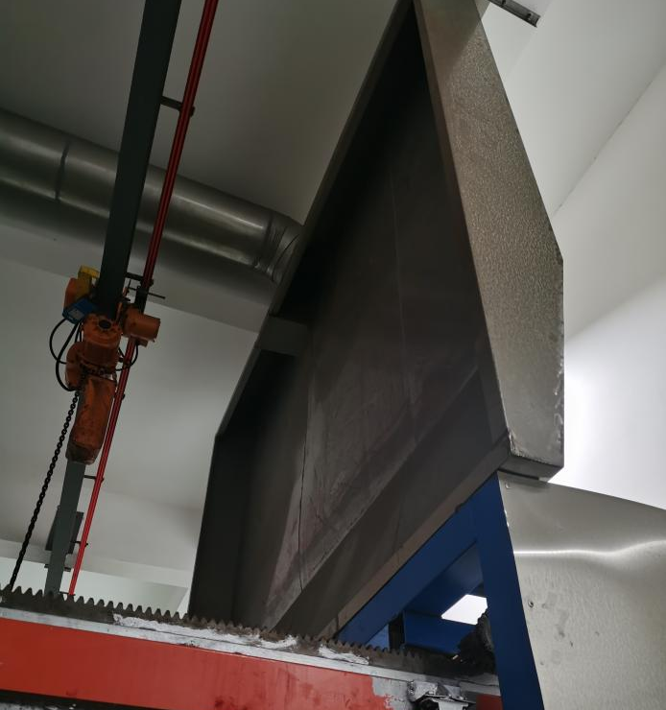
侧边集气罩
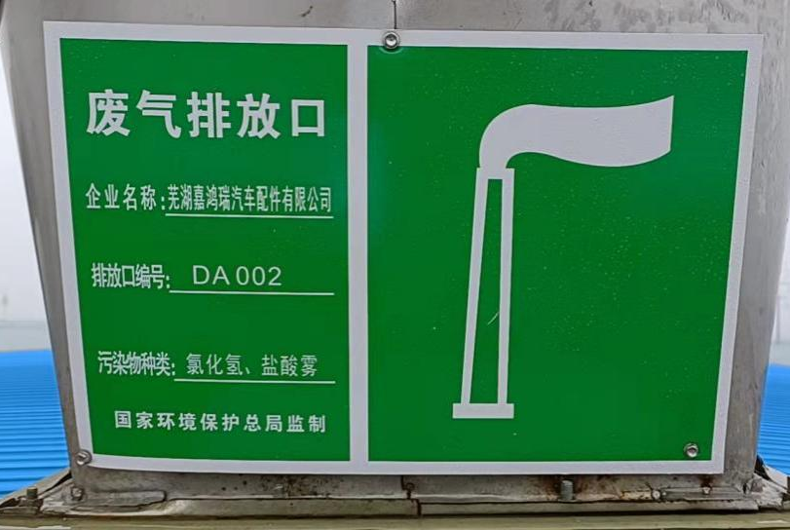 | 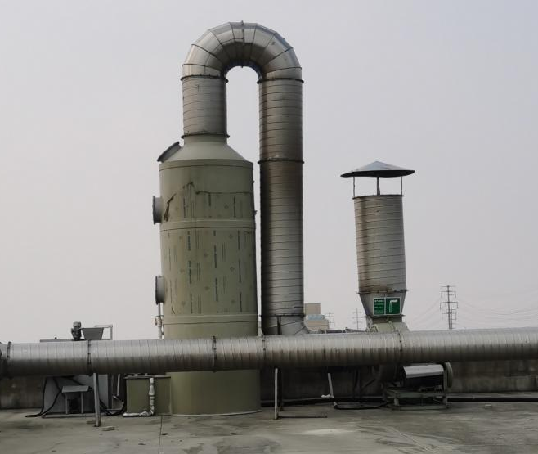
2#排气筒
- 研磨粉尘
项目设置研磨机6台，主要污染物为粉尘，废气经循环水幕处理后，风机风量为5000m3/h，废气分别经15m高3、4#排气筒排出。
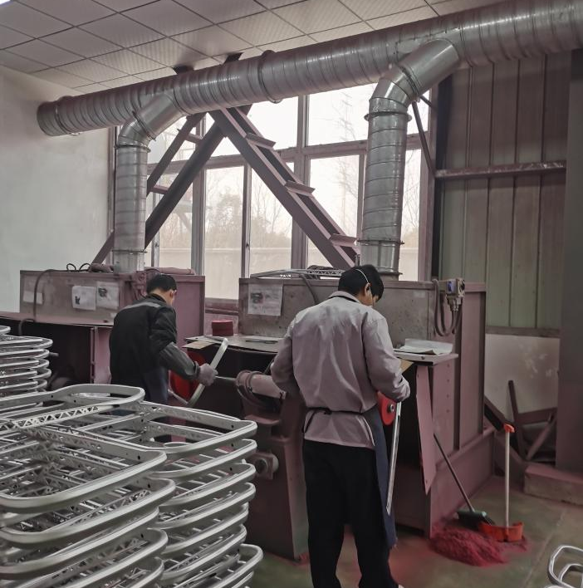 |  | 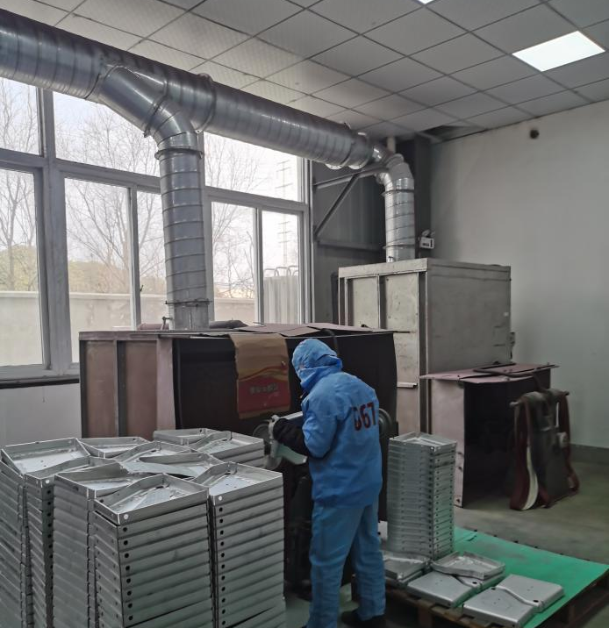
研磨工位
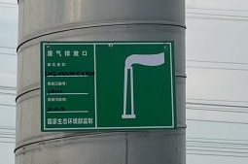 | 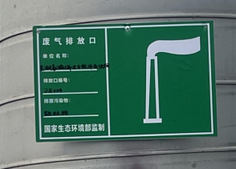 |  | 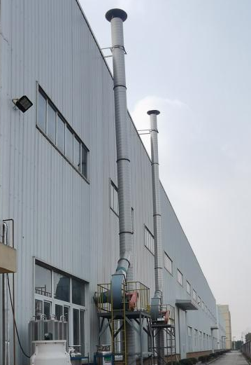
3、4#排气筒
- 镭射切割烟尘
镭射切割烟尘经设备自带集气罩+滤筒除尘器收集处理，处理后的废气经15m高5#排气筒排放。
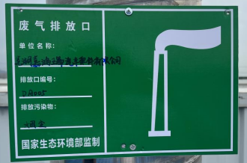 | 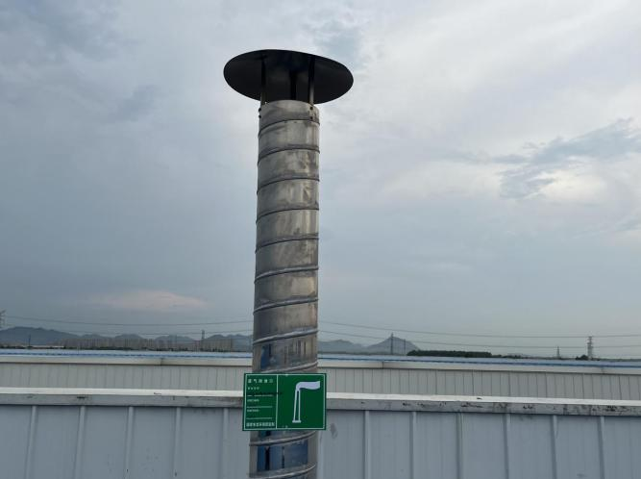
5#排气筒
- 焊接烟尘
焊接作业时会产生焊接烟尘，焊接烟尘经工位上方集气罩统一收集后，经管道输送至1套布袋除尘器处理后通过15m高6#排气筒排放。
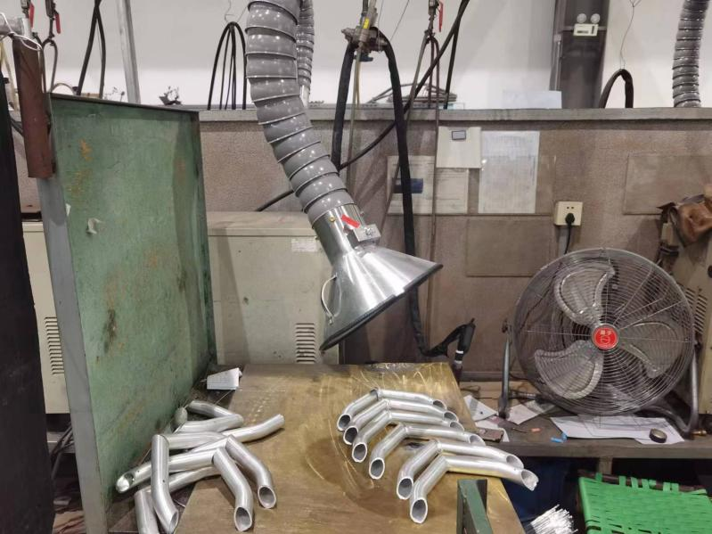 | 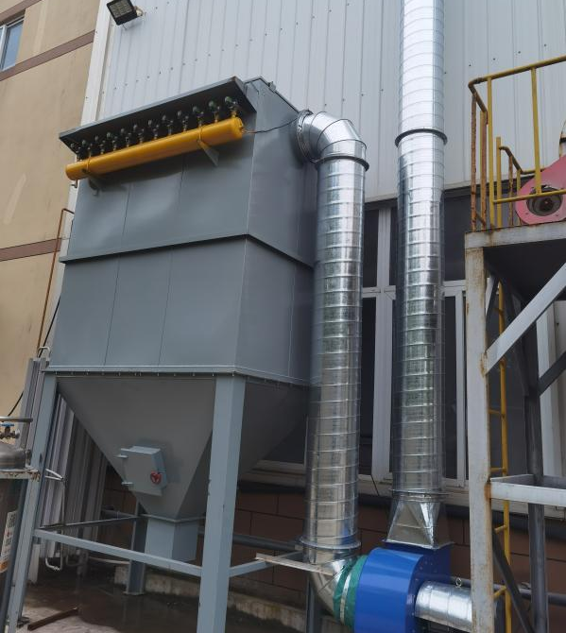
焊接工位 | 焊接烟尘处理设施
- 废水
本项目产生的废水主要为生产废水、生活污水，生产废水主要包括：前处理生产线废水、电泳线废水；生活污水主要为员工日常生活废水。本项目用水、排水情况如下：

表3-1 本项目用水、排水情况一览表
生产线 | 用水工段 | 废水类型 | 用水特点 | 废水、废液排放特点 |  | 折合日排量（m3/d）
生产线 | 用水工段 | 废水类型 | 用水量 | 排放周期 | 排放量 | 折合日排量（m3/d）
自动前处理生产线 | 预脱脂 | 脱脂废液 | 1.71m³/次 | 1月 | 1.54m³ | 0.05
自动前处理生产线 | 主脱脂 | 脱脂废液 | 3.75m³/次 | 不排 | 3.38m³ | /
自动前处理生产线 | 脱脂水洗 | 脱脂废水 | 1.71m³/次 | 3天 | 1.54m³ | 0.51
自动前处理生产线 | 无磷皮膜 | 废液 | 3.42m³/次 | 1周 | 3.08m³ | 0.44
自动前处理生产线 | 磷化水洗 | 磷化废水 | 1.71m³/次 | 1周 | 1.54m³ | 0.22
自动前处理生产线 | 纯水洗 | 磷化废水 | 1.71m³/次 | 1周 | 1.54m³ | 0.22
手动前处理生产线 | 预脱脂 | 脱脂废液 | 6.34m³/次 | 1月 | 5.71m³ | 0.19
手动前处理生产线 | 主脱脂 | 脱脂废液 | 6.34m³/次 | 不排 | 5.71m³ | /
手动前处理生产线 | 脱脂水洗 | 脱脂废水 | 6.34m³/次 | 3天 | 5.71m³ | 1.90
手动前处理生产线 | 无磷皮膜 | 废液 | 6.34m³/次 | 1周 | 5.71m³ | 0.82
手动前处理生产线 | 磷化水洗 | 磷化废水 | 6.34m³/次 | 1周 | 5.71m³ | 0.82
手动前处理生产线 | 脱脂 | 脱脂废液 | 6.34m³/次 | 1周 | 5.71m³ | 0.82
手动前处理生产线 | 脱脂水洗 | 脱脂废水 | 6.34m³/次 | 1周 | 5.71m³ | 0.82
手动前处理生产线 | 酸洗 | 废液 | 6.34m³/次 | 1周 | 5.71m³ | 0.82
手动前处理生产线 | 酸洗水洗 | 酸洗废水 | 6.34m³/次 | 1周 | 5.71m³ | 0.82
电泳线 | UF水洗1 | 清洗废水 | 1.71m³/次 | 1周 | 1.54m³ | 0.22
电泳线 | UF水洗2 | 清洗废水 | 1.71m³/次 | 1周 | 1.54m³ | 0.22
员工 | 生活用水 | 生活污水 | 12.92m³/d | 连续 | 10.34m³ | 10.34
酸雾塔 | 补充水 | 盐溶液 | 0.5m³/d | 连续 | 0.45m³ | 0.45
研磨 | 补充水 | 水 | 0.5t/d | 不排 | 处理后循环使用 | /
制纯水 |  | 浓水 | 0.32t/d | 连续 | 0.08m³ | 0.08
合计 |  | 综合废水 | / | / | / | 19.76
表3-2 项目各类废水量统计
序号 | 废水类型 | 排水量（m³/d）
1 | 脱脂废液 | 1.06
2 | 脱脂清洗废水 | 3.23
3 | 无磷皮膜废液 | 1.26
4 | 磷化清洗废水 | 1.26
5 | UF水洗废水 | 0.44
6 | 酸洗废液、废水 | 1.64
7 | 盐溶液 | 0.45
8 | 研磨废水 | 0（循环使用）
9 | 生活污水 | 10.34
10 | 浓水 | 0.08
合计 |  | 19.76
本项目废水主要包括：脱脂废液、脱脂清洗废水、表调废液、磷化清洗废水、UF清洗废水、水磨废水、研磨废水、生活污水等。
本项目研磨废水经沉淀后循环使用，不外排。本项目新建一个处理能力为2m3/d的生产废水处理设施，生产废水（热水洗废水、脱脂废液、脱脂清洗废水、表调废液、磷化清洗废水、UF清洗废水）处理设施其处理工艺采用“混凝反应+絮凝反应+斜管沉淀+pH回调+混凝气浮工艺”，生产废水经处理后再与浓水、生活污水（化粪池预处理）一起达标排放，其废水排放浓度能够满足《污水综合排放标准》（GB8978-1996）三级标准要求。
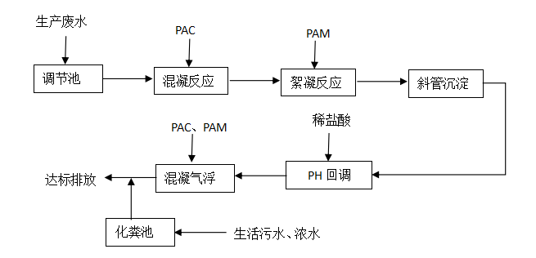
工艺流程简介：
本项目磷化剂、表调剂不含Ni等第一类污染物，项目磷化槽液生产量较少，产生的磷化槽液和其他生产废水一起经厂区污水处理站处理后达标排放。
生产废水首先进混凝反应池3中，投加Ca(OH)2将pH控制在10～11之间将重金属形成氢氧化物沉淀，混凝反应池3出水再自流进入混凝反应池4，投加PAC使重金属形成细小颗粒物，混凝反应4出水自流入絮凝反应池，投加PAM使细小颗粒形成粗大繁花，便于沉淀去除絮凝反应出水自流入斜管沉淀池固液分离；斜管沉淀池出水自流入pH回调池通过pH控制仪定量向废水中投加稀盐酸保证出水为中性，然后再经混凝气浮处理后后与生活污水一起达标排放。
- 噪声
本项目产生的噪声主要来自于车间各生产设备，声级值在70dB(A)～90dB(A)之间，生产时尽量减少车间门窗的开启频次，利用墙壁的作用，使噪声受到不同程度的隔绝和吸收，做到尽可能屏蔽声源，减少对环境的影响。同时在工厂总体布置上利用建筑物、构筑物来阻隔声波的传播。
- 固废
本项目运营期产生的固体废物生产过程中产生的边角料、废模具、废研磨料、废乳化液、脱脂沉渣、磷化沉渣、酸洗沉渣、废活性炭、UF超滤膜、污水处理设施淤泥、生活垃圾等。
一般固废：含油棉纱手套、生活垃圾集中收集后交由环卫部门统一处理；边角料、废模具、废研磨料分类收集后全部外售综合利用
危险固废：废乳化液、脱脂沉渣、磷化沉渣、酸洗沉渣、废活性炭、UF超滤膜、污水处理设施污泥暂存于危废暂存场所，定期交由有资质单位处置。
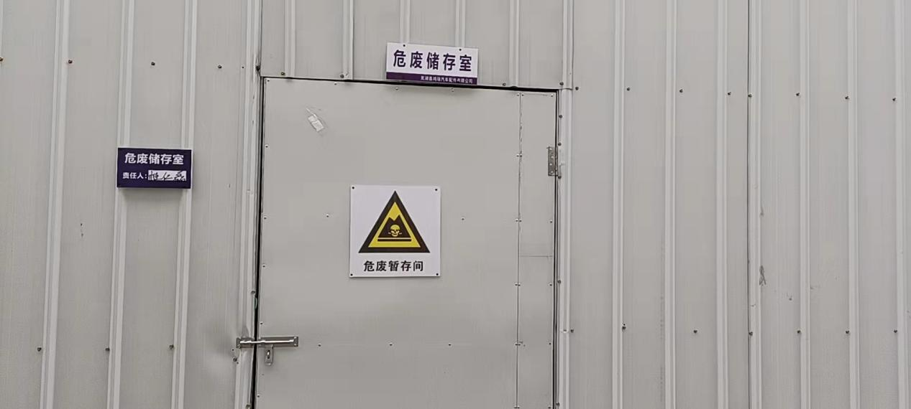
危废库
- 环保设施“三同时”落实情况
表3-3 环保设施“三同时”落实情况一览表
类别 | 环评 |  | 项目实际建设
类别 | 治理措施  （设施数量、规模、处理能力等） | 投资 | 治理措施  （设施数量、规模、处理能力等） | 投资
废水 | 厂区污水处理站 | 50 | 污水处理站（处理能力30m3/d） | 20
喷粉废气 | 大旋风回收系统+滤筒过滤 | 100 | 大旋风回收系统+滤筒过滤+15m排气筒DA006 | 100
酸洗、退漆 | 酸雾吸收塔 | 20 | 集气罩+酸雾吸收塔+3#厂房楼顶3m高排气筒DA002（风机风量5000m3/h） | 10
电泳 | 设置排风扇，加强车间通风 | 10 | 两级活性炭吸附+3#厂房楼顶3m高排气筒DA001（风机风量25000m3/h） | 20
电泳烘干、喷粉烘干、丝印废气 | UV光解+活性炭吸附 | 40 | 两级活性炭吸附+3#厂房楼顶3m高排气筒DA001（风机风量25000m3/h） | 20
镭射切割烟尘、焊接烟尘 | 烟尘净化器 | 5 | 镭射切割烟尘经设备自带滤筒+15m排气筒DA005（风机风量2000m3/h）、焊接烟尘布袋除尘器+15m排气筒DA006（风机风量5000m3/h） | 5
喷砂粉尘 | 旋风除尘器+布袋除尘器 | 20 | 研磨粉尘经3套循环水幕+15m排气筒DA003、DA004（风机风量5000m3/h） | 4
噪声 | 采取隔声、减振等综合降噪措施 | 18 | 采取隔声、减振等综合降噪措施 | 8
危险废物 | 按规范要求设置100m2危险废物临时暂存库 | 8 | 厂区南侧围墙处设立危废暂存仓库，面积为30平方米 | 4
一般固废 | 按规范要求设置200m2一般固废临时暂存库 | 4 | 1#车间西南角设立一般固废暂存库，占地面积约200m2 | 4
地下水 | 厂区防渗 | 30 | 厂区防渗 | 30
环境风险 | 厂区设置消防事故水池1座，121m3，位于厂区北侧；设置事故池1座，80m3，位于污水处理站旁 | 10.0 | 厂区设置消防事故水池1座，121m3，位于3#车间南部地下；设置事故池1座，80m3，位于3#车间南部地下 | 10.0
合计 | / | 315 | / | 215

环评主要结论、建议及环评批复意见
建设项目环境影响报告表主要结论及审批部门意见落实情况
- 环境影响报告表主要结论
1、项目概况
芜湖嘉鸿瑞汽车配件有限公司建设年产500万套汽车空调配件生产加工项目位于芜湖三山经济开发区。项目总投资18300万元，占地面积约61亩，总建筑面积40663m²，年生产汽车配件200万件、电视机背板200万片和空调配件100万件。
2、产业政策及行业准入条件符合性分析
根据《产业结构调整指导目录（2011年本）》（2013年修正）、《安徽省工业产业结构调整指导目录（2007年本）》，本项目不属于限制类或淘汰类项目，属于允许建设项目。根据《部分工业行业淘汰落后生产工艺装备和产品指导目录（2010年本）》，本项目无淘汰落后生产工艺、设备和产品。因此，本项目的建设符合国家和地方产业政策要求。
3、选址合理性分析
建设项目选址位于芜湖市三山区，项目用地属于工业用地范畴，开发区内供水、供电、排水等公共设施配套齐全。在《皖江城市带承接产业转移示范区规划》正式获得国务院批复后，芜湖市承接产业转移示范区起步区位于三山区，重点发展汽车及汽车零部件、保税港区和保税物流园区、新材料、船舶制造等产业。
此外，芜湖市在《芜湖市国民经济和社会发展第十二个五年规划纲要》中“产业布局”明确形成“一核三带一基地”的产业空间开发格局，总结了芜湖市产业发展的强势与弱势，明确了未来发展的重点，也为三山经济开发区在产业发展上指明了方向。本项目符合规划要求。
根据《芜湖市城市总体规划（2012-2030年）》可知项目使用土地为工业用地。对照国土资源部、国家发改委关于发布实施《限制用地项目目录（2012年本）》和《禁止用地项目目录（2012年本）》的通知，本项目不在限制用地项目目录和禁止用地项目目录内。因此本项目用地符合土地利用规划。
综上所述，本项目选址合理。
4、环境质量现状
建设项目所在地的现状大气环境质量满足《环境空气质量标准》（GB3095-2012）中的二级标准；长江水质满足《地表水环境质量标准》（GB3838-2002）中III类标准要求；区域声环境质量昼夜均满足《声环境质量标准》（GB3096-2008）中的2类标准要求。
3、营运期环境影响评价结论
(1)废气
①有组织废气
（a）喷粉粉尘
本项目静电喷粉过程在全密闭的喷粉房内进行。喷粉房通过风机产生负压，将喷粉粉尘吸附大旋风粉末回收系统处理，再经滤筒除尘器过滤后引至15m的1#排气筒排放，其处理效率高达99%以上。喷粉粉尘颗粒物排放浓度满足《大气污染物综合排放标准》（GB16297—1996）中表2的标准要求。
（b）喷粉烘干废气、电泳、电泳烘干废气
本项目喷粉烘干工序在全密闭的喷粉烘干室内进行。本项目无调漆工序。电泳线线配备1台燃气热风炉加热空气，对电泳烘干室内的工件进行烘干，电泳烘干产生的废气主要为烘干工序产生的非甲烷总烃，天然气燃烧产生的SO₂、NO_{X}、烟尘。
喷粉烘干以及电泳烘干工序产生的废气经UV光解+活性炭吸附处理后通过管道引至15m高的2#排气筒排放。项目热风炉均配备低氮燃烧器，燃烧的废气经15m高5#排气筒排放。排放的非甲烷总烃满足《工业企业挥发性有机物排放控制标准》（DB13/2322-2016）其他行业中非甲烷总烃排放限值要求，NO_{X}、SO₂、颗粒物排放浓度满足《长三角地区2018-2019年秋冬季大气污染综合治理攻坚行动方案》中排放限值（颗粒物、二氧化硫、氮氧化物排放限值分别不高于30、200、300毫克/立方米）。
（c）盐酸雾、硫酸雾
本项目使用8%的稀盐酸处理工件上的铁锈，使用98%的浓硫酸对残次品进行剥漆返工处理，其处理过程会产生盐酸雾、硫酸雾。
线外酸洗生产线、退漆生产线全密闭，同时酸洗槽、退漆槽设置3个侧边风集气罩、1个侧面吹风装置，盐酸雾、硫酸雾采用侧边风集气罩收集，未被集气罩收集的盐酸雾、硫酸雾则通过负压抽风与集气罩收集的盐酸、硫酸雾一起引至酸雾吸收塔进行处理，然后通过3#排气筒引至15m高空排放。经处理后的盐酸雾排放浓度为0.008mg/m³，排放速率为0.00025kg/h，排放量为0.0018t/a；硫酸雾排放浓度为0.01mg/m³、排放速率为0.0004kg/h，排放量为0.0288t/a，满足满足《大气污染物综合排放标准》（GB16297—1996）中表2的标准要求。
（d）镭射切割烟尘、焊接烟尘
本项目镭射切割烟尘、焊接烟尘经工位上方集气罩统一收集后，经管道输送至1套滤筒除尘器处理后通过15m高4#排气筒排放。镭射切割烟尘、焊接烟尘排放浓度、排放速率均满足《大气污染物综合排放标准》（GB16297-1996）表2新污染源大气污染物排放限值要求。
（e）喷砂粉尘
喷砂粉尘经自带旋风除尘器+布袋除尘器处理后经15m高6#排气筒排放。粉尘排放浓度、排放速率均满足《大气污染物综合排放标准》（GB16297-1996）表2新污染源大气污染物排放限值要求。
②无组织废气
本项目运营期无组织排放废气主要为没有收到到的非甲烷总烃和焊接烟尘。经车间通风换气后以无组织形式排放。
本项目不需要设置大气环境防护距离，需要设置100m的卫生防护距离。本项目卫生防护距离内无环境敏感目标。本次评价要求今后不得在项目卫生防护距离范围内规划新建医院、学校、居民区等环境敏感项目。
通过采取以上防治措施后，项目运营期产生的废气对周围环境的影响较小。
(2)废水
项目设置厂区污水处理站，生产废水处理设施其处理工艺采用“混凝反应+絮凝反应+斜管沉淀+pH回调+混凝气浮工艺”；生产废水与经化粪池预处理后的生活污水和纯水制备浓水一起经市政污水管网排入滨江污水处理厂，经滨江污水处理厂处理达标后排入长江。
本项目废水排放对周围地表水环境影响较小。
(3)噪声
本项目运营期噪声主要为冲床、钻床等产生的机械噪声，噪声强度值在80～90dB(A)之间。
通过采取选择低噪声设备，设备的合理布局，加装减振垫圈装置等措施。经预测厂界外1米处噪声值能够达到《工业企业厂界环境噪声排放标》（GB12348-2008）中2类标准要求。
(4)固体废物
本项目运营期产生的固体废物主要边角料、废模具、废研磨料、焊渣、脱脂沉渣、磷化沉渣、酸洗沉渣、退漆沉渣、废活性炭、UF超滤膜、污水处理设施污泥、生活垃圾等，其中边角料、废模具、废研磨料、焊渣属于一般固体废弃物，脱脂沉渣、磷化沉渣、酸洗沉渣、退漆沉渣、废活性炭、UF超滤膜、污水处理设施污泥、废油墨和洗网包装物、废油墨抹布等属于危险废物。
本项目在2#车间西南角设置1个危险废物暂存库，占地面积约100m²。危险废物全部委托资质单位处理。本项目在1#车间西南角设置1个一般固废暂存库，占地面积约200m²。一般固体废物全部外售综合利用。项目生活垃圾委托环卫部门集中收集统一处理。本项目所产生各类固废均得到妥善处理和处置后，符合环保要求，对周围环境影响较小。
综上所述，芜湖嘉鸿瑞汽车配件有限公司年产500万套汽车空调配件生产加工项目的建设符合国家产业政策要求，选址合理。本项目营运期产生的废水、废气、噪声、固体废物均采取有效治理措施和防范措施后，对周围环境影响较小。建设单位只要严格落实环境影响报告表中提出的各项污染防治措施和环境管理要求，严格执行建设项目环境保护“三同时”制度，确保各项污染物达标排放或综合利用的前提下，对当地及区域的环境质量影响较小。从环境评价的角度考虑，本项目的建设是可行的。

- 环境影响报告表审批部门意见及落实情况
2020年3月24日，芜湖市生态环境局“芜湖嘉鸿瑞汽车配件有限公司年产500万套汽车空调配件生产加工项目环境影响审批意见”（芜环评审[2020]62号）对该项目环境影响报告表予以批复。环境影响报告表审批部门意见及落实情况详见下表。
表4-1 环境影响报告表审批部门意见及落实情况一览表
项目环评批复要求 | 环评批复落实情况
1、芜湖嘉鸿瑞汽车配件有限公司拟投资18300万元在芜湖三山经济开发区夏家湖路以西、孙滩路以南建设年产500万套汽车空调配件生产加工项目。该项目通过三山区发改委（2018）01号，根据《报告表》申报材料，结合三山区生态环境分局初审意见和公开公示反馈意见，该项目建设符合当前国家产业政策要求。在全面落实《报告表》中提出的环境保护措施及本审批意见各项要求的前提下，从环境保护角度，我局原则同意你单位按照《报告表》所列建设项目的性质、规模、内容、地点、工程措施及环境保护对策实施该项目建设。项目建设地点、规模、工程措施或防治污染措施等发生重大变更时，应依法重新履行相关审批手续。 | 已落实。本次验收为阶段性验收，建设内容均未超出环评所列内容，
2、加强大气污染防治。切实落实长三角地区、省、市相关大气污染防治行动计划实施方案以及国家和地方政府制定的冬防措施、重大活动保障措施、重污染天气应急措施、污染物特别排放限值等各项环境管理要求。静电喷粉过程在全密闭的喷粉房内进行，喷粉烘干工序在全密闭的喷粉烘干室内进行，静电喷粉、喷粉烘干、喷砂等环节等有机废气应经收集治理，治理后废气外排满足河北省《工业企业挥发性有机物排放控制标准》（DE13/2322-2016）标准限值。项目热风炉均配备低氮燃烧器，燃烧的废气中的NOx、SO₂等排放浓度满足《长三角地区2018-2019年秋冬季大气污染综合治理攻坚行动方案》中排放限值。施工期间产生的粉尘和燃油废气等，运营期间的切割、焊接等环节等废气收集处理后，经治理后外排执行《大气污染物综合排放标准》（GB16297-1996）标准限值。排放口符合规范化设置要求。污染治理设施正常运行。设置生产车间外100米卫生防护距离。 | 已落实。喷粉过程在全密闭的喷粉房内进行，喷粉烘干工序在全密闭的喷粉烘干室内进行，喷粉、喷粉烘干等环节等有机废气应经收集治理，治理后废气外排满足河北省《工业企业挥发性有机物排放控制标准》（DE13/2322-2016）标准限值。项目热风炉均配备低氮燃烧器，燃烧的废气中的NOx、SO₂等排放浓度满足《长三角地区2018-2019年秋冬季大气污染综合治理攻坚行动方案》中排放限值。施工期间产生的粉尘和燃油废气等，运营期间的切割、焊接等环节等废气收集处理后，经治理后外排执行《大气污染物综合排放标准》（GB16297-1996）标准限值。排放口符合规范化设置要求。
3、加强水污染防治，落实雨污分流制度。施工废水回收利用，不得外排。水磨废水和研磨废水经沉淀后循环使用，不得外排。生产废水经处理站处理后与生活废水排放执行纳管协议及《污水综合排放标准》（GB8978-1996）相应标准限值，并通过污水管网纳入滨江污水处理厂集中处理，废水无法接入污水处理厂期间，不得生产。 | 已落实。生产废水经处理站处理后与生活废水排放执行纳管协议及《污水综合排放标准》（GB8978-1996）相应标准限值
4、加强噪声污染防治。选用低噪设备，并针对性地分别采取隔声、消声、减振措施降低噪声，噪声外排执行《工业企业厂界环境噪声排放标准》（GB12348-2008）中2类标准限值。 | 已落实。建设单位选用低噪设备，并针对性地分别采取隔声、消声、减振措施降低噪声，噪声外排执行《工业企业厂界环境噪声排放标准》（GB12348-2008）中2类标准限值。
5、加强固废污染防治。一般工业固废应分类收集，落实回收利用途径。生活垃圾应统一收集交环卫部门及时清运，以免产生二次污染。属危险废物的，建设单位必须委托有相应资质的单位按照国家有关规定妥善处理处置并做好防渗防腐措施。公司内临时贮存设施建设需符合《危险废物贮存污染控制标准》（GB18597-2001）及其修改单有关规定。 | 已落实。一般工业固废分类收集，生活垃圾统一收集交环卫部门及时清运，危险废物建设单位委托有相应资质的单位按照国家有关规定妥善处理处置，各分区采取相应标准防渗防腐措施。
6、项目实施过程中应按照"达标排放、清洁生产、总量控制"原则，严格执行配套建设的环境保护设施与主体工程同时设计、同时施工、同时投产使用的环境保护丶三同时"制度。项目竣工后，建设单位应当按照《建设项目环境保护管理条例》（国务院第682号令）要求，验收配套建设的环境保护设施，并依法向社会公开验收报告，未经验收或验收不合格的不得投入生产、使用。 | 已落实。建设单位严格执行配套建设的环境保护设施与主体工程同时设计、同时施工、同时投产使用的环境保护丶三同时"制度。

验收监测质量保证及质量控制

验收监测质量保证及质量控制

验收监测质量控制及监测分析方法
本次验收监测采样及样品分析均严格按照《排污单位自行监测技术指南总则》(HJ819-2017)中质量控制与质量保证要求，实施全程序质量控制。具体质控要求如下：
- 主体工程工况稳定、环境保护设施运行正常。
- 合理布设监测点位，保证各监测点位布设的科学性和可比性。
- 监测分析方法采用国家颁布标准（或推荐）分析方法，监测人员经考核并持有合格证书，所有监测仪器经过计量部门检定并在有效期内。
- 监测数据和技术报告实行三级审核制度。

监测分析方法
本项目各污染因子监测分析方法见下表。
表5-1 验收监测方法依据
监测项目 | 检测方法依据
pH值 | 《水质pH值的测定电极法》HJ1147-2020
动植物油 | 《水质石油类和动植物油类的测定红外分光光度法》HJ637-2018
化学需氧量 | 《水质化学需氧量的测定重铬酸盐法》HJ828-2017
悬浮物 | 《水质悬浮物的测定重量法》GB/T11901-1989
氨氮 | 《水质氨氮的测定纳氏试剂分光光度法》HJ535-2009
生化需氧量 | 《水质五日生化需氧量（BOD₅)的测定稀释与接种法》HJ505-2009
总磷 | 《水质总磷的测定钥酸铉分光光度法》GB/T11893-1989
总锌 | 《水质铜、锌、铅、镉的测定原子吸收分光光度法》GB/T 7475-1987
石油类 | 《水质石油类和动植物油类的测定红外分光光度法》HJ 637-2018
阴离子表面活性剂 | 《水质阴离子表面活性剂的测定亚甲蓝分光光度法》GB/T 7494-1987
非甲烷总统 | 《固定污染源废气总烃、甲烷和非甲烷总烃的测定气相色谱法》HJ 38-2017
非甲烷总统 | 《环境空气总烃、甲烷和非甲烷总烃的测定直接进样气相色谱法》HJ 604-2017
氯化氢 | 《固定污染源排气中氯化氢的测定硫氰酸汞分光光度法》HJ/T 27-1999
颗粒物 | 《固定污染源排气中颗粒物和气态污染物采样方法》GB/T 16157-1996
工业企业厂界噪声 | 《工业企业厂界噪声排放标准》GB12348-2008

监测仪器
表5-2 监测仪器一览表
检测项目 | 检测设备名称
pH值 | 单路输入多参数数字化分析仪HQ30d
动植物油、石油类 | 红外分光测油仪OIL460
化学需氧量 | 棕色酸式滴定管50mL
悬浮物 | 电子天平ME204E/02
氨氮、总磷、阴离子表面活性剂 | 紫外可见分光光度计TU-1810APC
生化需氧量 | 便携式溶解氧分析仪YSI58
总锌 | 原子吸收光谱仪PinAAcle900T
非甲烷总烃 | 气相色谱仪1690专用
氯化氢 | 紫外可见分光光度计TU-1810APC
氯化氢 | 自动烟尘（气）测试仪崂应3012H型
氯化氢 | 双路V0CS/气体釆样器崂应2061型
颗粒物 | 电热恒温鼓风干燥箱DHG-9101-2SA
工业企业厂界环境噪声 | 多功能声级计AWA6228+型
工业企业厂界环境噪声 | 声校准器AWA6021A

人员能力
所有参加监测采样和分析人员，经考核合格并持证上岗；验收项目审核人员具有中国环境监测总站颁发的建设项目竣工环境保护验收监测人员合格证书。

水质监测分析过程中的质量保证和质量控制
水样的采集、运输、保存、实验室分析和数据计算的全过程均按《环境水质监测质量保证手册》（第四版）等的要求进行。

气体监测分析过程中的质量保证和质量控制
废气监测仪器均符合国家有关标准或技术要求，监测前对使用的仪器均进行浓度校准，按规定对废气测试仪进行现场检漏，采样和分析过程严格按照《固定源废气监测技术规范》HJ/T397-2007、《固定污染源质量保证和质量控制技术规范》（试行）HJ/T373-2007和《空气和废气监测分析方法》（第四版）进行。

噪声监测分析过程中的质量保证和质量控制
测量仪器和校准仪器定期检验合格，并在有效期内使用；每次测量前、后在测量现场进行声学校准，其前、后校准示值偏差不得大于0.5dB，否则测量结果无效。
噪声测量前后校准偏差均小于0.5dB。

验收监测内容

验收监测内容
- 废水
监测点位：生活废水排口、厂区污水处理站排口、生活污水总排口。
监测项目：pH值、动植物油、化学需氧量、总磷、总锌、悬浮物、氨氮、生化需氧量、石油类、阴离子表面活性剂。
监测频次：连续监测2天，每天4次。
表6-1 废水监测内容一览表
监测点位及编号 | 监测内容 | 监测频次
生活废水排口 | pH值、动植物油、化学需氧量、悬浮物、氨氮、生化需氧量 | 连续监测2天，每天4次
厂区污水处理站排口 | pH值、化学需氧量、总磷、总锌、悬浮物、氨氮、生化需氧量、石油类、阴离子表面活性剂 | 连续监测2天，每天4次
生活污水总排口 | pH值、动植物油、化学需氧量、总磷、总锌、悬浮物、氨氮、生化需氧量、石油类、阴离子表面活性剂 | 连续监测2天，每天4次
- 有组织废气
监测点位：喷粉烘干、电泳烘干1#排气筒出口、酸洗废气2#排气筒出口、研磨废气3、4#排气筒、镭射切割废气5#排气筒以及焊接烟尘6#排气筒。
监测项目：非甲烷总烃、二氧化硫、氮氧化物、颗粒物、氯化氢。
监测频次：3次/天，连续监测2天。
表6-2 有组织废气监测内容一览表
监测点位及编号 | 监测内容 | 监测频次
1#排气筒DA001 | 非甲烷总烃、二氧化硫、氮氧化物、颗粒物 | 连续监测2天，每天3次
2#排气筒DA002 | 氯化氢 | 连续监测2天，每天3次
3#排气筒DA003 | 颗粒物 | 连续监测2天，每天3次
4#排气筒DA004 | 颗粒物 | 连续监测2天，每天3次
5#排气筒DA005 | 颗粒物 | 连续监测2天，每天3次
6#排气筒DA006 | 颗粒物 | 连续监测2天，每天3次
- 无组织废气
监测点位：在厂界外布设4个大气无组织监测点，点位选择根据监测时气象情况确定，上风向1个参照点，下风向3个监控点；车间窗口设置2个监控点。
监测项目：非甲烷总烃、氯化氢、颗粒物。
监测频次：3次/天，连续监测2天。
表6-3 无组织废气监测内容一览表
监测点位及编号 | 监测内容 | 监测频次
厂区上风向1#及厂区下风向扇形布设三个监测点位2#、3#、4# | 非甲烷总烃、氯化氢、颗粒物 | 连续监测2天，每天3次
车间窗口监测点5#、6# | 非甲烷总烃 | 连续监测2天，每天3次
- 噪声
监测点位：厂界四周。
监测项目：工厂企业厂界环境噪声。
监测频次：连续监测2天，每天昼间1次夜间1次
表6-4 噪声监测内容一览表
监测点位及编号 | 监测内容 | 监测频次
厂界四周各布设一个噪声监测点位N1~N4 | 工业企业厂界环境噪声 | 连续监测2天，每天昼间1次夜间1次

验收监测结果

验收监测结果
- 验收监测工况要求
根据《建设项目竣工环境保护验收技术指南污染影响类》关于建设项目环境保护设施竣工验收监测的要求，验收监测应当在确保主体工程工况稳定、环境保护设施运行正常的情况下进行，并如实记录监测时的实际工况以及决定或影响工况的关键参数，如实记录能够反映环境保护设施运行状态的主要指标。
监测期间主体工程工况稳定、环境保护设施运行正常，满足监测工况条件要求。
- 验收监测结果
- 验收监测期间气象条件
表7-1 验收监测期间气象条件一览表
日期 | 风向 | 风速（m/s） | 气温（°C） | 气压（kPa） | 天气情况
2022.01.23 | 北 | 1.8-2.2 | 4.6-6.9 | 102.4-102.7 | 阴
2022.01.24 | 北 | 1.9-2.1 | 4.6-6.2 | 102.5-102.7 | 阴
2022.03.13 | 北 | 1.7-1.8 | 25.4-28.7 | 101.1-101.2 | 晴
2022.03.14 | 北 | 1.7-1.9 | 19.7-25.8 | 101.2-101.5 | 晴
- 废水监测结果
表7-2 废水监测结果一览表
监测点位 | 生活废水排口
采样时间 | 2022.01.23
采样时间 | 第一次 | 第二次 | 第三次 | 第四次
样品性状 | 浅黄不透明 | 浅黄不透明 | 浅黄不透明 | 浅黄不透明
pH值*(无量纲) | 6.9 | 7.0 | 6.9 | 7.0
动植物油(mg/L) | <0.06 | <0.06 | <0.06 | <0.06
化学需氧量(mg/L) | 17 | 26 | 20 | 31
悬浮物(mg/L) | 6 | 6 | 9 | 10
氨氮(mg/L) | 0.040 | 0.059 | 0.034 | <0.025
生化需氧量(mg/L) | 2.8 | 2.3 | 2.6 | 2.1
监测点位 | 生活废水排口
釆样时间 | 2022.01.24
釆样时间 | 第一次 | 第二次 | 第三次 | 第四次
样品性状 | 浅黄不透明 | 浅黄不透明 | 浅黄不透明 | 浅黄不透明
pH值*(无量纲) | 6.9 | 7.0 | 7.1 | 7.0
动植物油(mg/L) | 0.06 | 0.07 | <0.06 | <0.06
化学需氧量(mg/L) | 25 | 15 | 27 | 36
悬浮物(mg/L) | 8 | 6 | 12 | 9
氨氮(mg/L) | 0.073 | 0.089 | 0.045 | 0.064
生化需氧量(mg/L) | 2.3 | 3.1 | 2.1 | 2.2
监测点位 | 厂区污水处理站排口
釆样时间 | 2022.01.23
釆样时间 | 第一次 | 第二次 | 第三次 | 第四次
样品性状 | 浅黄不透明 | 浅黄不透明 | 浅黄不透明 | 浅黄不透明
pH值.(无量纲) | 7.0 | 7.0 | 7.1 | 7.2
化学需氧量(mg/L) | 415 | 364 | 391 | 340
总磷(mg/L) | 1.09 | 0.968 | 1.28 | 1.43
总锌(mg/L) | 4.80 | 4.68 | 4.80 | 4.71
悬浮物(mg/L) | 18 | 21 | 16 | 14
氨氮(mg/L) | 3.72 | 3.42 | 3.88 | 3.68
生化需氧量(mg/L) | 131 | 121 | 105 | 140
石油类(mg/L) | 7.85 | 8.98 | 8.73 | 6.54
阴离子表面活性剂(mg/L) | 2.21 | 2.53 | 1.99 | 2.69
监测点位 | 厂区污水处理站排口
采样时间 | 2022.01.24
采样时间 | 第一次 | 第二次 | 第三次 | 第四次
样品性状 | 浅黄不透明 | 浅黄不透明 | 浅黄不透明 | 浅黄不透明
pH值*(无量纲) | 7.1 | 7.2 | 7.1 | 7.1
化学需氧量(mg/L) | 355 | 426 | 370 | 406
总磷(mg/L) | 1.59 | 1.20 | 0.942 | 0.889
总锌(mg/L) | 4.83 | 4.44 | 4.45 | 4.36
悬浮物(mg/L) | 19 | 15 | 13 | 20
氨氮(mg/L) | 3.60 | 3.88 | 4.07 | 3.41
生化需氧量(mg/L) | 120 | 129 | 120 | 112
石油类(mg/L) | 6.96 | 7.30 | 6.26 | 7.62
阴离子表面活性剂(mg/L) | 2.64 | 1.89 | 2.48 | 2.29
监测点位 | 生活污水总排口
采样时间 | 2022.01.23
采样时间 | 第一次 | 第二次 | 第三次 | 第四次
样品性状 | 浅黄不透明 | 浅黄不透明 | 浅黄不透明 | 浅黄不透明
pH值*(无量纲) | 7.3 | 7.2 | 7.3 | 7.2
动植物油(mg/L) | 0.35 | 0.33 | 0.41 | 0.37
化学需氧量(mg/L) | 23 | 34 | 45 | 37
总磷(mg/L) | 7.86 | 7.00 | 6.43 | 7.40
总锌(mg/L) | <0.02 | <0.02 | <0.02 | <0.02
悬浮物(mg/L) | 14 | 15 | 17 | 15
氨氮(mg/L) | 0.158 | 0.153 | 0.228 | 0.131
生化需氧量(mg/L) | 3.2 | 3.9 | 2.7 | 3.6
石油类(mg/L) | <0.06 | <0.06 | <0.06 | <0.06
阴离子表面活性剂(mg/L) | 0.11 | 0.09 | 0.08 | 0.06
监测点位 | 生活污水总排口
采样时间 | 2022.01.24
采样时间 | 第一次 | 第二次 | 第三次 | 第四次
样品性状 | 浅黄不透明 | 浅黄不透明 | 浅黄不透明 | 浅黄不透明
pH值*(无量纲) | 7.2 | 7.3 | 7.4 | 7.3
动植物油(mg/L) | 0.37 | 0.45 | 0.46 | 0.43
化学需氧量(mg/L) | 30 | 24 | 34 | 47
总磷(mg/L) | 7.65 | 6.49 | 7.90 | 7.04
总锌(mg/L) | <0.02 | <0.02 | <0.02 | <0.02
悬浮物(mg/L) | 13 | 14 | 12 | 14
氨氮(mg/L) | 0.188 | 0.228 | 0.153 | 0.095
生化需氧量(mg/L) | 5.1 | 3.5 | 4.2 | 4.0
石油类(mg/L) | 0.07 | 0.06 | <0.06 | <0.06
阴离子表面活性剂(mg/L) | 0.08 | 0.12 | 0.11 | 0.09
2022年1月23日和2022年1月24日废水监测结果表明：芜湖嘉鸿瑞汽车配件有限公司生活废水排口、厂区污水处理站排口、生活污水总排口的pH值、动植物油、化学需氧量、总磷、总锌、悬浮物、氨氮、生化需氧量、石油类、阴离子表面活性剂排放浓度满足《污水综合排放标准》（GB8978-1996）中三级标准要求。
- 有组织废气监测结果
表7-3 有组织废气监测结果一览表
监测点位 |  | 喷粉烘干、电泳烘干废气1#排气筒出口
净化器名称及型号 |  | 两级活性炭吸附
釆样日期 |  | 2022.01.23 |  |  |  |  | 2022.01.24
非甲烷总统 | 污染物排放浓度（mg/m³） | 6.40 | 5.68 |  | 3.03 |  | 4.39 | 4.87 |  |  | 4.54
非甲烷总统 | 污染物平均排放浓度（mg/m³） | 5.04（＜80，达标） |  |  |  |  | 4.60（＜80，达标）
非甲烷总统 | 污染物排放速率（kg/h） | 0.132 | 0.117 |  | 0.0624 |  | 0.0865 | 0.0959 |  |  | 0.0908
非甲烷总统 | 污染物平均排放速率（kg/h） | 0.104 |  |  |  |  | 0.0911
釆样日期 |  | 2022.03.13 |  |  |  |  | 2022.03.14
颗粒物 | 污染物排放浓度（mg/m³） | ＜20 |  | ＜20 |  | ＜20 | ＜20 |  | ＜20 |  |  | ＜20
颗粒物 | 污染物平均排放浓度（mg/m³） | ＜20（＜30，达标） |  |  |  |  | ＜20（＜30，达标）
颗粒物 | 污染物排放速率（kg/h） | ＜0.420 |  | ＜0.418 |  | ＜0.422 | ＜0.416 |  |  | ＜0.422 |  |  | ＜0.422
颗粒物 | 污染物平均排放速率（kg/h） | ＜0.420 |  |  |  |  | ＜0.420
氮氧化物 | 污染物排放浓度（mg/m³） | ＜3 |  | ＜3 |  | ＜3 | ＜3 |  | ＜3 |  |  | ＜3
氮氧化物 | 污染物平均排放浓度（mg/m³） | ＜3（＜300，达标） |  |  |  |  | ＜3（＜300，达标）
氮氧化物 | 污染物排放速率（kg/h） | ＜0.0630 |  | ＜0.0627 |  | ＜0.0633 | ＜0.0624 |  |  | ＜0.0633 |  |  | ＜0.0633
氮氧化物 | 污染物平均排放速率（kg/h） | ＜0.0630 |  |  |  |  | ＜0.0630
二氧化硫 | 污染物排放浓度（mg/m³） | ＜3 |  | ＜3 |  | ＜3 | ＜3 |  | ＜3 |  |  | ＜3
二氧化硫 | 污染物平均排放浓度（mg/m³） | ＜3（＜200，达标） |  |  |  |  | ＜3（＜200，达标）
二氧化硫 | 污染物排放速率（kg/h） | ＜0.0630 |  | ＜0.0627 |  | ＜0.0633 | ＜0.0624 |  |  | ＜0.0633 |  |  | ＜0.0633
二氧化硫 | 污染物平均排放速率（kg/h） | ＜0.0630 |  |  |  |  | ＜0.0630
监测点位 |  | 酸洗废气2#排气筒出口
净化器名称及型号 |  | 碱喷淋
釆样日期 |  | 2022.01.23 |  |  |  |  | 2022.01.24
氯化氢 | 污染物排放浓度（mg/m³） | 2.5 | 1.5 |  | 3.1 |  | 3.6 | 1.9 |  |  | 2.4
氯化氢 | 污染物平均排放浓度（mg/m³） | 2.4（＜100，达标） |  |  |  |  | 2.6（＜100，达标）
氯化氢 | 污染物排放速率（kg/h） | 0.0380 | 0.0231 |  | 0.0477 |  | 0.0695 | 0.0367 |  |  | 0.0466
氯化氢 | 污染物平均排放速率（kg/h） | 0.0367（＜0.195，达标） |  |  |  |  | 0.0502（＜0.195，达标）
监测点位 |  | 研磨3#排气筒出口
净化器名称及型号 |  | 水幕除尘
釆样日期 |  | 2022.03.13 |  |  |  |  | 2022.03.14
颗粒物 | 污染物排放浓度（mg/m³） | ＜20 | ＜20 |  | ＜20 |  | ＜20 | ＜20 |  |  | ＜20
颗粒物 | 污染物平均排放浓度（mg/m³） | ＜20（＜120，达标） |  |  |  |  | ＜20（＜120，达标）
颗粒物 | 污染物排放速率（kg/h） | ＜0.0980 | ＜0.100 |  | ＜0.0980 |  | ＜0.101 | ＜0.0984 |  |  | ＜0.102
颗粒物 | 污染物平均排放速率（kg/h） | ＜0.0986（＜3.5，达标） |  |  |  |  | ＜0.100（＜3.5，达标）
监测点位 |  | 研磨4#排气筒出口
净化器名称及型号 |  | 水幕除尘
釆样日期 |  | 2022.03.13 |  |  |  |  | 2022.03.14
颗粒物 | 污染物排放浓度（mg/m³） | ＜20 | ＜20 |  | ＜20 |  | ＜20 | ＜20 |  |  | ＜20
颗粒物 | 污染物平均排放浓度（mg/m³） | ＜20（＜120，达标） |  |  |  |  | ＜20（＜120，达标）
颗粒物 | 污染物排放速率（kg/h） | ＜0.171 | ＜0.171 |  | ＜0.173 |  | ＜0.171 | ＜0.174 |  |  | ＜0.173
颗粒物 | 污染物平均排放速率（kg/h） | ＜0.172（＜3.5，达标） |  |  |  |  | ＜0.173（＜3.5，达标）
监测点位 |  | 镭射切割5#排气筒出口
净化器名称及型号 |  | 滤筒除尘器
釆样日期 |  | 2022.03.13 |  |  |  |  | 2022.03.14
颗粒物 | 污染物排放浓度（mg/m³） | 22 | 30 |  | 33 |  | 28 | 21 |  |  | 24
颗粒物 | 污染物平均排放浓度（mg/m³） | 28（＜120，达标） |  |  |  |  | 24（＜120，达标）
颗粒物 | 污染物排放速率（kg/h） | 0.0383 | 0.0519 |  | 0.0574 |  | 0.0482 | 0.0365 |  |  | 0.0413
颗粒物 | 污染物平均排放速率（kg/h） | 0.0487（＜3.5，达标） |  |  |  |  | 0.0415（＜3.5，达标）
监测点位 |  | 焊接烟尘6#排气筒出口
净化器名称及型号 |  | 布袋除尘器
釆样日期 |  | 2023.04.27 |  |  |  |  | 2023.04.28
颗粒物 | 污染物排放浓度（mg/m³） | ＜20 |  | ＜20 |  | ＜20 | ＜20 |  |  | ＜20 |  |  | ＜20
颗粒物 | 标准限值（mg/m³） | ＜120
颗粒物 | 污染物排放速率（kg/h） | / |  | / |  | / | / |  |  | / |  |  | /
颗粒物 | 标准限值（kg/h） | ＜3.5
2022年1月23日-24日、2022年3月13日-14日、2023年4月27日-28日有组织废气监测结果表明：芜湖嘉鸿瑞汽车配件有限公司1#排气筒出口非甲烷总烃排放满足河北省地方标准《工业企业挥发性有机物排放控制标准》（DB13/2322-2016）表1、2排放标准限值，颗粒物、氮氧化物、二氧化硫等排放浓度满足《长三角地区2018-2019年秋冬季大气污染综合治理攻坚行动方案》中排放限值；2#排气筒出口氯化氢以及3#、4#、5#、6#排气筒出口颗粒物排放满足《大气污染物综合排放标准》（GB16297-1996）排放限值。
- 无组织废气监测结果
表7-4 无组织废气监测结果一览表
采样时间 |  | 检测指标 | 检测结果(mg/m³)
 |  | 检测指标 | 上风向 | 下风向1 | 下风向2 | 下风向3 | 车间门窗处1# | 车间门窗处2#
2022.01.23 | 第一次 | 氯化氢  （＜0.2mg/m³） | <0.05 | <0.05 | <0.05 | <0.05 | / | /
2022.01.23 | 第二次 | 氯化氢  （＜0.2mg/m³） | <0.05 | <0.05 | <0.05 | <0.05 | / | /
2022.01.23 | 第三次 | 氯化氢  （＜0.2mg/m³） | <0.05 | <0.05 | <0.05 | <0.05 | / | /
2022.01.24 | 第一次 | 氯化氢  （＜0.2mg/m³） | <0.05 | <0.05 | <0.05 | <0.05 | / | /
2022.01.24 | 第二次 | 氯化氢  （＜0.2mg/m³） | <0.05 | <0.05 | <0.05 | <0.05 | / | /
2022.01.24 | 第三次 | 氯化氢  （＜0.2mg/m³） | <0.05 | <0.05 | <0.05 | <0.05 | / | /
2022.01.23 | 第一次 | 非甲烷总烃  （＜2.0mg/m³） | 1.20 | 1.10 | 1.21 | 1.35 | 1.49 | 1.93
2022.01.23 | 第二次 | 非甲烷总烃  （＜2.0mg/m³） | 1.36 | 1.22 | 1.41 | 1.30 | 1.46 | 1.78
2022.01.23 | 第三次 | 非甲烷总烃  （＜2.0mg/m³） | 1.21 | 1.36 | 1.26 | 1.12 | 1.34 | 1.65
2022.01.24 | 第一次 | 非甲烷总烃  （＜2.0mg/m³） | 1.08 | 1.20 | 1.49 | 1.14 | 1.65 | 1.68
2022.01.24 | 第二次 | 非甲烷总烃  （＜2.0mg/m³） | 1.17 | 1.22 | 1.21 | 1.13 | 1.70 | 1.72
2022.01.24 | 第三次 | 非甲烷总烃  （＜2.0mg/m³） | 1.08 | 1.35 | 1.40 | 0.95 | 1.80 | 1.82
2022.03.13 | 第一次 | 总悬浮颗粒物（＜1.0mg/m³） | 0.088 | 0.193 | 0.678 | 0.367 | / | /
2022.03.13 | 第二次 | 总悬浮颗粒物（＜1.0mg/m³） | 0.100 | 0.212 | 0.692 | 0.384 | / | /
2022.03.13 | 第三次 | 总悬浮颗粒物（＜1.0mg/m³） | 0.122 | 0.238 | 0.730 | 0.347 | / | /
2022.03.14 | 第一次 | 总悬浮颗粒物（＜1.0mg/m³） | 0.113 | 0.218 | 0.717 | 0.483 | / | /
2022.03.14 | 第二次 | 总悬浮颗粒物（＜1.0mg/m³） | 0.083 | 0.195 | 0.695 | 0.398 | / | /
2022.03.14 | 第三次 | 总悬浮颗粒物（＜1.0mg/m³） | 0.097 | 0.237 | 0.767 | 0.448 | / | /
2022年1月23日-24日、2022年3月13日-14日无组织废气监测结果表明：芜湖嘉鸿瑞汽车配件有限公司厂区上风向1个参照点，下风向3个监控点，车间门窗处1#、2#监控点非甲烷总烃排放浓度满足河北省地方标准《工业企业挥发性有机物排放控制标准》（DB13/2322-2016）无组织排放监控浓度限值；芜湖嘉鸿瑞汽车配件有限公司厂区上风向1个参照点，下风向3个监控点氯化氢、总悬浮颗粒物排放浓度满足《大气污染物综合排放标准》（GB16297—1996）无组织排放监控浓度限值。
- 噪声监测结果
表7-5 噪声监测结果一览表
检测项目 | 测量时间 |  | 噪声检测结果dB（A） |  |  |  | 执行标准
检测项目 |  |  | 厂界北侧 | 厂界南侧 | 厂界西侧 | 厂界东侧 | 执行标准
工业企业厂界环境噪声 | 2022.01.23 | 昼间 | 58.5 | 59.8 | 52.0 | 55.7 | 昼间小于60dB（A）  夜间小于50dB（A）
工业企业厂界环境噪声 | 2022.01.23 | 夜间 | 47.9 | 47.7 | 41.7 | 48.2 | 昼间小于60dB（A）  夜间小于50dB（A）
工业企业厂界环境噪声 | 2022.01.24 | 昼间 | 59.2 | 57.3 | 52.7 | 58.1 | 昼间小于60dB（A）  夜间小于50dB（A）
工业企业厂界环境噪声 | 2022.01.24 | 夜间 | 48.5 | 47.9 | 45.0 | 48.6 | 昼间小于60dB（A）  夜间小于50dB（A）
噪声监测结果表明：2022年1月23日-24日，芜湖嘉鸿瑞汽车配件有限公司厂界北侧、厂界南侧、厂界西侧、厂界东侧昼间夜间噪声均满足《工业企业厂界环境噪声排放标准》（GB12348-2008）中2类标准。
- 固体废物调查与统计
按照验收监测期间调查数据推算，对芜湖嘉鸿瑞汽车配件有限公司固废产生统计如下表，处置合同见附件。
表7-6 固废产生量统计
序号 | 名称 | 废物类别 | 废物代码 | 产量 | 处置方式
1 | 边角料 | 一般固废 | 09 | 4t/a | 外售综合利用
2 | 废模具 | 一般固废 | 09 | 0.2t/a | 外售综合利用
3 | 废研磨料 | 一般固废 | 09 | 0.2t/a | 外售综合利用
4 | 废乳化液 | 危险废物 | 900-006-09 | 0.32t/a | 有资质单位处理
5 | 脱脂沉渣 | 危险废物 | 336-064-17 | 0.001t/a | 有资质单位处理
6 | 磷化沉渣 | 危险废物 | 336-064-17 | 0.004t/a | 有资质单位处理
7 | 酸洗沉渣 | 危险废物 | 336-064-17 | 0.001t/a | 有资质单位处理
8 | 废活性炭 | 危险废物 | 900-039-49 | 0.6t/a | 有资质单位处理
9 | UF超滤膜 | 危险废物 | 900-250-12 | 0.1t/a | 有资质单位处理
10 | 污水处理设施污泥 | 危险废物 | 336-064-17 | 0.2t/a | 有资质单位处理
11 | 含油棉纱手套 | 危险废物 | 900-041-49 | 0.02t/a | 统一收集交环卫部门及时清运
12 | 生活垃圾 | 生活垃圾 | 99 | 24.9t/a | 统一收集交环卫部门及时清运
*注：活性炭装填量为100kg，活性炭每2个月更换一次。
- 总量核算
根据检测报告核算：
COD：0.30t/a；NH₃-N：0.047t/a。
非甲烷总烃：0.042t/a，氯化氢：0.020t/a。

验收监测结论及建议
验收监测结论及建议
- 验收监测结论
- 废水
项目厂区设置污水处理站，生产废水处理采用“混凝反应+絮凝反应+斜管沉淀+pH回调+混凝气浮”工艺；生产废水经厂区污水处理站处理后与经化粪池预处理后的生活污水、纯水制备浓水一起经市政污水管网排入滨江污水处理厂，经滨江污水处理厂处理达标后排入长江。
2022年1月23日-24日废水监测结果表明：芜湖嘉鸿瑞汽车配件有限公司厂区污水总排口的pH值、动植物油、化学需氧量、总磷、总锌、悬浮物、氨氮、生化需氧量、石油类、阴离子表面活性剂排放浓度满足《污水综合排放标准》（GB8978-1996）中三级标准要求。
- 废气
本项目运营期产生的废气主要为电泳、喷粉烘干过程中产生的非甲烷总烃，燃气热风炉天然气燃烧废气，喷粉过程中产生的粉尘，研磨工序研磨产生的粉尘，酸洗过程中产生的盐酸雾，镭射切割机产生切割烟尘、焊接过程中产生的焊接烟尘。
2022年1月23日-24日、2022年3月13日-14日、2023年4月27日-28日有组织废气监测结果表明：芜湖嘉鸿瑞汽车配件有限公司1#排气筒出口非甲烷总烃排放满足河北省地方标准《工业企业挥发性有机物排放控制标准》（DB13/2322-2016）表1、2排放标准限值，颗粒物、氮氧化物、二氧化硫等排放浓度满足《长三角地区2018-2019年秋冬季大气污染综合治理攻坚行动方案》中排放限值；2#排气筒出口氯化氢以及3#、4#、5#、6#排气筒出口颗粒物排放满足《大气污染物综合排放标准》（GB16297-1996）排放限值。
2022年1月23日-24日、2022年3月13日-14日无组织废气监测结果表明：芜湖嘉鸿瑞汽车配件有限公司厂区上风向1个参照点，下风向3个监控点，车间门窗处1#、2#监控点非甲烷总烃排放浓度满足河北省地方标准《工业企业挥发性有机物排放控制标准》（DB13/2322-2016）无组织排放监控浓度限值；芜湖嘉鸿瑞汽车配件有限公司厂区上风向1个参照点，下风向3个监控点氯化氢、总悬浮颗粒物排放浓度满足《大气污染物综合排放标准》（GB16297—1996）无组织排放监控浓度限值。
- 噪声
本项目运营期噪声主要为冲床、钻床等产生的机械噪声，噪声强度值在80～90dB(A)之间。
2022年1月23日-24日噪声监测结果表明：通过采取选择低噪声设备，设备的合理布局，加装减振垫圈装置等措施。芜湖嘉鸿瑞汽车配件有限公司厂界北侧、厂界南侧、厂界西侧、厂界东侧昼间夜间噪声均满足《工业企业厂界环境噪声排放标准》（GB12348-2008）中2类标准。
- 固废
本项目主要固废为边角料、废模具、废研磨料、废乳化液、脱脂沉渣、磷化沉渣、酸洗沉渣、废活性炭、UF超滤膜、污水处理设施污泥、含油棉纱手套、生活垃圾等。
一般固废：含油棉纱手套、生活垃圾集中收集后交由环卫部门统一处理；边角料、废模具、废研磨料分类收集后全部外售综合利用
危险固废：废乳化液、脱脂沉渣、磷化沉渣、酸洗沉渣、废活性炭、UF超滤膜、污水处理设施污泥暂存于危废暂存场所，定期交由有资质单位处置。
项目各类固废均得到有效处理及处置。
综上所述，项目对环境影响报告表及批复文件要求的污染控制措施基本得到落实，采取的污染防治措施效果良好，各类污染物达标排放，符合竣工环境保护验收的要求。
- 建议和要求
- 加强项目环保设施的维护与管理，确保环保设施的正常运行，保证项目各污染物的达标排放。
- 做好隔音降噪措施，防止产生噪声扰民纠纷；
- 做好固废收集、堆放和处置工作，规范贮存；
- 加强危险废物暂存间的管理，落实危险废物进出台账工作。

建设项目竣工环境保护验收“三同时”登记表
填表单位（盖章）： 填表人： 项目经办人：
建设项目 | 项目名称 |  |  | 年产500万套汽车空调配件生产加工项目 |  |  |  |  |  |  |  | 项目代码 |  | - | 建设地点 |  | 芜湖三山经济开发区夏家湖路以西、孙滩路以南
建设项目 | 行业类别（分类管理名录） |  |  | C33金属制品业 |  |  |  |  |  |  |  | 建设性质 |  | 新建改扩建技术改造 | 项目厂区中心经度/纬度 |  | 东经118°11′18.790″，北纬31°12′45.663″
建设项目 | 设计生产能力 |  |  | 年生产汽车配件200万件、电视机背板200万片和空调配件100万件 |  |  |  |  |  |  |  | 实际生产能力 |  | 年生产汽车配件20万件 | 环评单位 |  | 安徽禹水华阳环境工程技术有限公司
建设项目 | 环评文件审批机关 |  |  | 芜湖市生态环境局 |  |  |  |  |  |  |  | 审批文号 |  | 芜环评审[2019]287号 | 环评文件类型 |  | 报告表
建设项目 | 开工日期 |  |  | 2019/7 |  |  |  |  |  |  |  | 竣工日期 |  | 2022/1 | 排污许可证申领时间 |  | -
建设项目 | 环保设施设计单位 |  |  | - |  |  |  |  |  |  |  | 环保设施施工单位 |  | - | 本工程排污许可证编号 |  | -
建设项目 | 验收单位 |  |  | 芜湖民宇环境科技有限公司 |  |  |  |  |  |  |  | 环保设施监测单位 |  | 安徽格林检测有限公司、芜湖国泰数字检测认证研究院有限公司 | 验收监测时工况 |  | -
建设项目 | 投资总概算（万元） |  |  | 18300 |  |  |  |  |  |  |  | 环保投资总概算（万元） |  | 315 | 所占比例（%） |  | 1.72
建设项目 | 实际总投资（万元） |  |  | 5000 |  |  |  |  |  |  |  | 实际环保投资（万元） |  | 215 | 所占比例（%） |  | 4.30
建设项目 | 废水治理（万元） |  |  | 20 | 废气治理（万元） |  | 139 | 噪声治理（万元） |  |  | 8 | 固体废物治理（万元） |  | 12 | 绿化及生态（万元） |  | - |  | 其他（万元） | 36
建设项目 | 新增废水处理设施能力 |  |  | - |  |  |  |  |  |  |  | 新增废气处理设施能力 |  | - | 年平均工作时 |  | 2400h/a
运营单位 |  |  |  | 芜湖嘉鸿瑞汽车配件有限公司 |  |  |  |  |  | 运营单位社会统一信用代码（或组织机构代码） |  |  |  | 91340208MA2RN34D0A | 验收时间 |  | 2023/5
污染  物排  放达  标与  总量  控制（工  业建  设项  目详填） |  | 污染物 |  | 原有排  放量(1) | 本期工程实际排放浓度(2) | 本期工程允许排放浓度(3) |  |  | 本期工程产生量(4) | 本期工程自身削减量(5) |  | 本期工程实际排放量(6) | 本期工程核定排放总量(7) | 本期工程“以新带老”削减量(8) | 全厂实际排放总量(9) | 全厂核定排放总量(10) |  | 区域平衡替代削减量(11) |  | 排放增减量(12)
 |  | 废水 |  | / | / | / |  |  | 0.59 | / |  | / | / | / | 0.59 | / |  | / |  | /
 |  | 化学需氧量 |  | / | / | / |  |  | 1.20 | / |  | / | / | / | 0.30 | / |  | / |  | /
 |  | 氨氮 |  | / | / | / |  |  | 0.235 | / |  | / | / | / | 0.047 | / |  | / |  | /
 |  | 石油类 |  | / | / | / |  |  | / | / |  | / | / | / | / | / |  | / |  | /
 |  | 废气 |  | / | / | / |  |  | / | / |  | / | / | / | / | / |  | / |  | /
 |  | 二氧化硫 |  | / | / | / |  |  | / | / |  | / | / | / | / | / |  | / |  | /
 |  | 烟尘 |  | / | / | / |  |  | / | / |  | / | / | / | / | / |  | / |  | /
 |  | 工业粉尘 |  | / | / | / |  |  | / | / |  | / | / | / | / | / |  | / |  | /
 |  | 氮氧化物 |  | / | / | / |  |  | / | / |  | / | / | / | / | / |  | / |  | /
 |  | 工业固体废物 |  | / | / | / |  |  | / | / |  | / | / | / | / | / |  | / |  | /
 |  | 与项目有关的其他特征污染物 | 非甲烷总烃 | / | / | / |  |  | 0.042 | / |  | / | / | / | 0.042 | / |  | / |  | /
 |  | 与项目有关的其他特征污染物 | 氯化氢 | / | / | / |  |  | 0.020 | / |  | / | / | / | 0.020 | / |  | / |  | /
 |  | 与项目有关的其他特征污染物 | / | / | / | / |  |  | / | / |  | / | / | / | / | / |  | / |  | /

注：1、排放增减量：（+）表示增加，（-）表示减少。2、（12）=（6）-（8）-（11），（9）=（4）-（5）-（8）-（11）+（1）。3、计量单位：废水排放量——万吨/年；废气排放量——万标立方米/年；工业固体废物排放量——万吨/年；水污染物排放浓度——毫克/升；大气污染物排放浓度——毫克/立方米；水污染物排放量——吨/年；大气污染物排放量——吨/年

附图、附件
附图：
- 项目地理位置
- 项目厂区总平面布置图
- 项目厂区雨污管网图
附件：
- 项目立项文件
- 项目环评批复
- 项目排污许可申请表
- 突发环境事件应急预案备案表
- 验收监测委托书
- 检测报告
- 危废协议
- 签到表
- 验收意见
- 公示和备案

